INFORME TRIMESTRAL
ENERO, FEBRERO Y MARZO 2019

CLAUDIA LÓPEZ DEL TORO
REGIDORA

Comisión edilicia permanente de deportes, recreación y atención a la juventud.
comisión edilicia permanente de transparencia, acceso a la información pública, combate a la corrución y protección de datos personales.

INICIATIVAS Y DICTAMENES PRESENTADOS ANTE EL PLENO DEL H. AYUNTAMIENTO DE ZAPOLÁN EL GRANDE, EN MI CARÁCTER DE REGIDORA.
SESIÒN ORDINARIA NO. 03  17 DE ENERO 2019 | PUNTO NO. 22.  DICTAMEN QUE ABROGA EL REGLAMENTO DE TRANSPARENCIA Y ACCESO A LA INFORMACIÓN PÚBLICA DEL MUNICIPIO DE ZAPOTLAN EL GRANDE, JALISCO Y PUBLICA UN NUEVO REGLAMENTO CON EL MISMO NOMBRE.
SESIÒN ORDINARIA NO. O4  27 DE FEBRERO 2019. | PUNTO NO. 19  INICIATIVA DE ACUERDO ECONÓMICO QUE TURNA A COMISIONES PROPUESTA PARA REALIZAR REFORMA INTEGRAL A LAS FACULTADES DEL ÓRGANO DE CONTROL INTERNO DE ESTE MUNICIPIO O CONTRALORÍA MUNICIPAL, PARA ARMONIZAR LOS ORDENAMIENTOS MUNICIPALES CON LA LEGISLACIÓN FEDERAL Y ESTATAL VIGENTE.

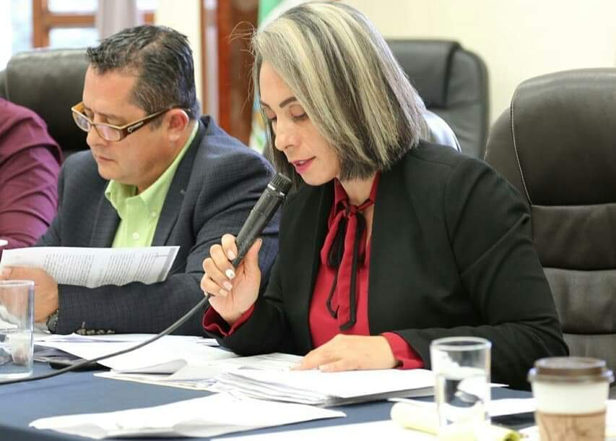17 DE ENERO 2019. SESIÒN ORDINARIA NO. 03.
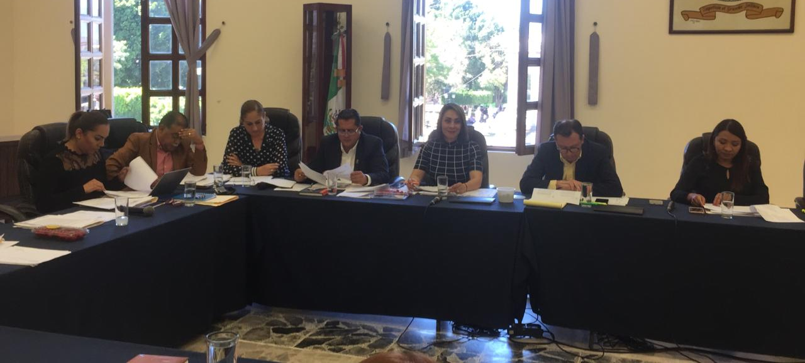27 DE FEBRERO 2019. SESIÒN ORDINARIA NO. 04.

ASISTENCIA A LAS SESIONES ORDINARIAS, EXTRARDINARIAS Y SOLEMNES DEL AYUNTAMIENTO.
04 DE ENERO 2019 | SESIÓN SOLEMNE NO. 02
17 DE ENERO 2019 | SESIÓN ORDINARIA NO. 03
28 DE ENERO 2019 | SESIÓN SOLEMNE NO. 03
27 DE FEBRERO 2019 | SESIÒN ORDINARIA NO. 04
27 DE FEBRERO 2019 | SESIÒN EXTRAORDINARIA NO. 11
19 DE MARZO 2019 | SESIÒN EXTRAORDINARIA NO. 12
22 DE MARZO 2019 | SESIÒN EXTRAORDINARIA NO. 13
25 DE MARZO 2019 | SESIÒN ORDINARIA NO. 05

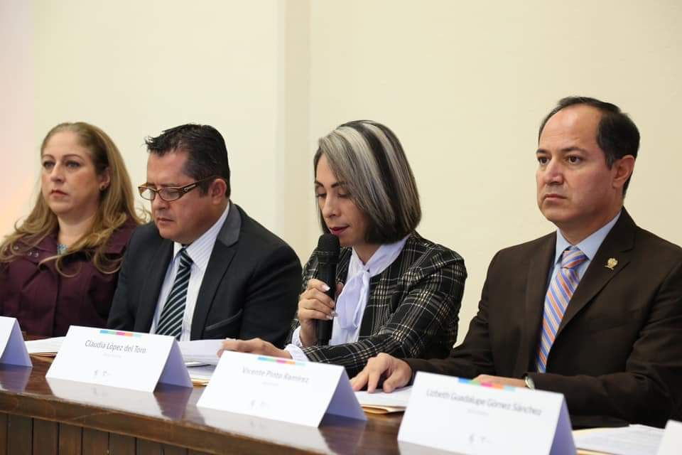04 DE ENERO 2019. SESIÓN SOLEMNE NO. 02
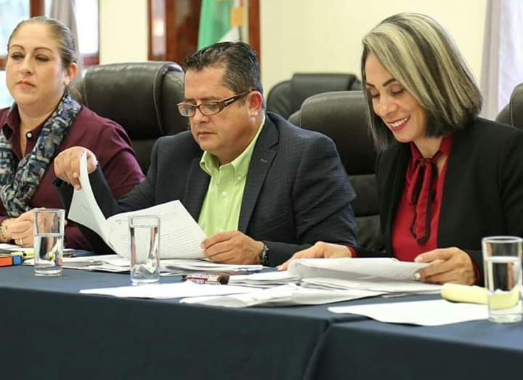17 DE ENERO 2019. SESIÓN ORDINARIA NO. 03
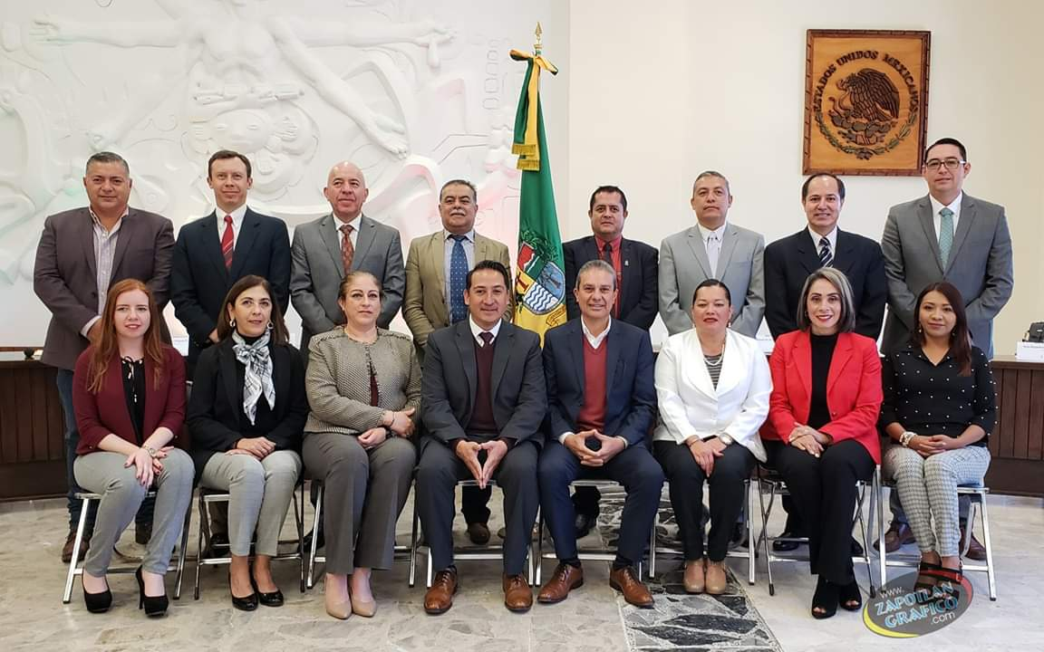28 DE ENERO 2019. SESIÓN SOLEMNE NO. 03
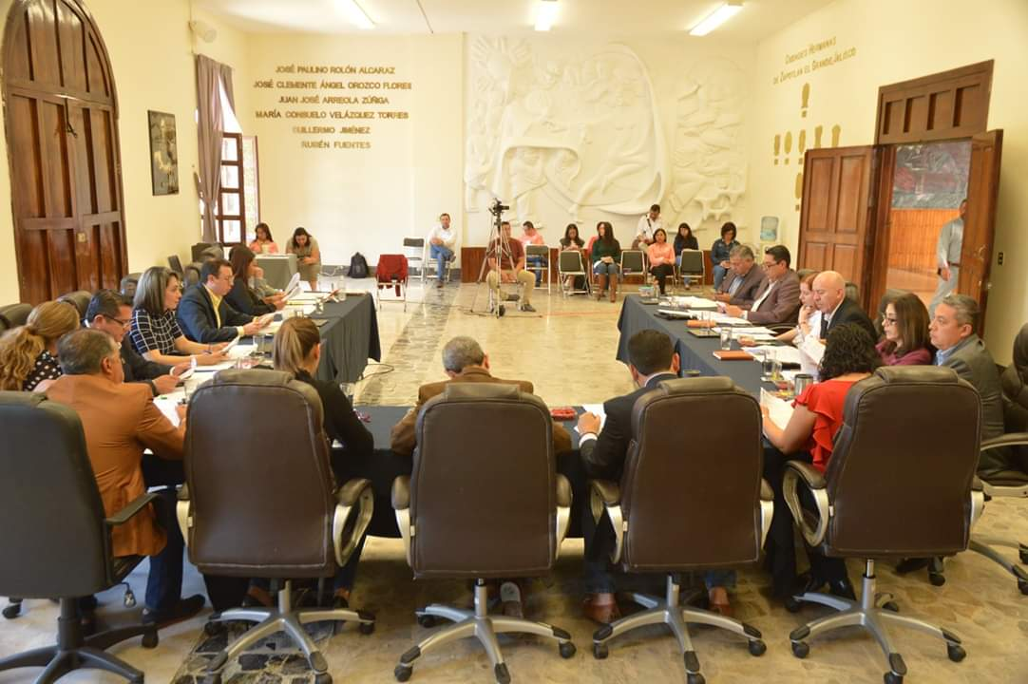27 DE FEBRERO 2019. SESIÓN ORDINARIA NO. 04
25 DE MARZO 2019. SESIÒN ORDINARIA NO. 05
SESIONES DE LA COMISIÓN EDILICIA PERMANTE DE TRANSPARENCIA, COMBATE A LA CORRUPCIÓN Y PRETECCIÓN DE DATOS PERSONALES (PRESIDENTA) Y LA COMISIÒN DE REGLAMENTOS Y GOBERNACIÒN COMO COADYUVANTE.
10 DE ENERO 2019 | SESIÒN ORDINARIA 02.  1.- ANÀLISIS Y EN SU CASO DICTAMINACIÒN DE LA INICIATIVA QUE PROPONE ABROGAR REGLAMENTO DE TRANSPARENCIA Y ACCESO A LA INFORMACIÒN PÙBLICA DEL MUNICIPIO DE ZAPOTLAN EL GRANDE, JAISCO, Y PUBLICAR UN NUEVO REGLAMENTO CON EL MISMO NOMBRE ARMONIZADO CON LAS REFORMAS CONSTITUCIONALES ASI COMO CON LA LEY GENERAL Y ESTATAL DE LA MATERIA

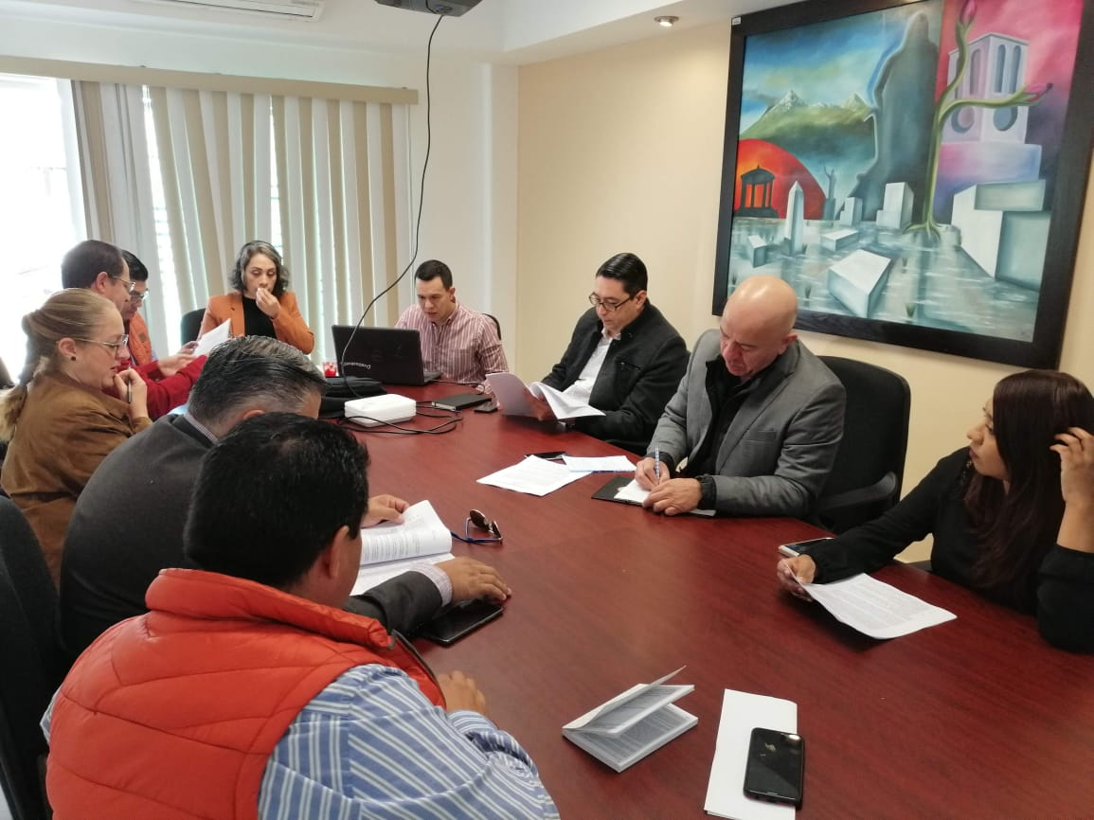10 DE ENERO 2019. SESIÒN ORDINARIA 02.

SESIONES DE LA COMISIÓN EDILICIA PERMANTE DERECHOS HUMANOS, DE EQUIDAD DE GÉNERO Y ASUNTOS INDIGENAS.
08 DE FEBRERO 2019 | SESIÒN ORINARIA.  1.- ESTUDIO Y EN SU CASO APROVACIÒN DEL CONVENIO DE COLABORACIÒN CON LA COCON LA COMISIÒN ESTATAL DE DERECHOS HUMANOS JALISCO YE L H. AYUNTAMIENTO DE ZAPOTLAN EL GRANDE.  2.- COMO PUNTO INFORMATIVO, PRESENTACION DE INFORME A LA COMISIÒN ESTATAL DE DERECHOS HUMANOS, CON LOS RESULTADOS OBTENIDOS DURANTE LA ADMINISTRACION 2015-2018 Y LAS ACCIONES TENDIENTES A IMPULSAR Y PROMOVER POLÌTICAS PÙBLICAS DE IGUALDAD DE GENERO ENTRE HOMBRES Y MUJERES DEL MUNICIPIO.

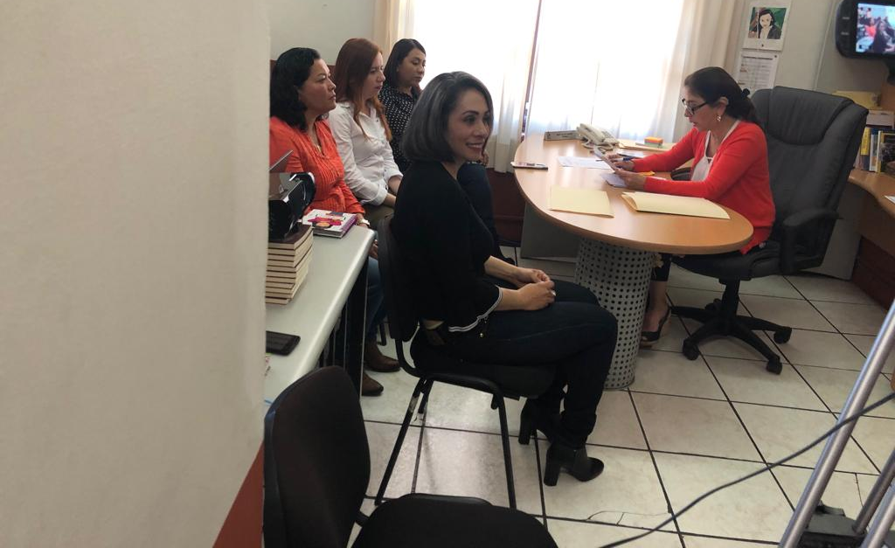08 DE FEBRERO 2019. SESIÓN ORDINARIA. COMISIÓN DERECHOS HUMANOS, DE EQUIDAD DE GÉNERO Y ASUNTOS INDIGENAS.

SESIONES DE LA COMISIÓN EDILICIA DE CALLES, ALUMBRADO PÚBLICO Y CEMENTERIOS. (VOCAL)
20 DE MARZO 2019 | SESIÒN ORDINARIA 05.  1.- ANÀLISIS DE PROYECT INTEGRAL Y MODALIDAD DE EJECUCIÒN PARA LA SUSTITUCIÒN DE LUMINARIAS DENTRO DEL TERRITORIO DEL MUNICIPIO DE ZAPOTLAN EL GRANDE, JALISCO.

SESIONES DE LA COMISIÓN DE REGLAMENTOS Y GOBERNACIÓN. (VOCAL)
05 DE FEBRERO 2019 | SESIÓN ORDINARIA NO. 04  1.- ANÁLISIS DE LAS PROPUESTAS DE REFORMAS Y ADICIONES AL REGLAMENTO ORGANICO PARA EL FUNCI ONAMINETO DE JUZGADOS MUNICIPALES DE ZAPOTLAN EL GRANDE.  2.- ANÁLISIS DE LA PROPUESTA DE CRECIÓN DEL MANUAL DE PROCEDIMIENTOS DEL CENTRO PÚBLICO DE MEDIACIÓN DE ZAPOTLAN EL GRANDE.
07 DE FEBRERO 2019 | SESIÓN ORDINARIA NO. 05  1.- ANÁLISIS DE LAS PROPUESTAS DE REFORMAS Y ADICIONES AL REGLAMENTO DE MOVILIDAD, TRANSITO Y TRANSPORTE PARA EL MUNICIPIO DE ZAPOTLAN EL GRANDE, JALISCO.
11 DE FEBRERO 2019 | SESIÓN ORDINARIA NO. 06  1.- ANÁLISIS DE LA PROPUESTA DE DEROGACIÓN DE DIVERSOS ARTÍCULOS DEL REGLAMENTO DE ZONIFICACIÓN Y CONTROL TERRITORIAL DE ZAPOTLAN EL GRANDE, JALISCO.  2.- ANÁLISIS DE LA PROPUESTA DE CREACIÓN DEL REGLAMENTO INTERNO DE LA COMISIÓ MUNICIPAL DE DIRECTORES RESPONSABLES Y PERITOS EN SUPERVISIÓN MUNICIPAL DE ZAPOTLAN EL GRANDE, JALISCO.
05 DE MARZO 2019 | SESIÒN ORDINARIA NO. 07  1.-ANÀLISIS DE LA PROPUESTA DE CREACIÒN DEL REGLAMENTO INTERNO DE LA COMISIÒN MUNICIPAL DE DIRECTORES RESPONSABLES Y PERITOS EN SUPERVISIÒN MUNICIPLA DE ZAPOTLAN EL GRANDE, JALISCO.

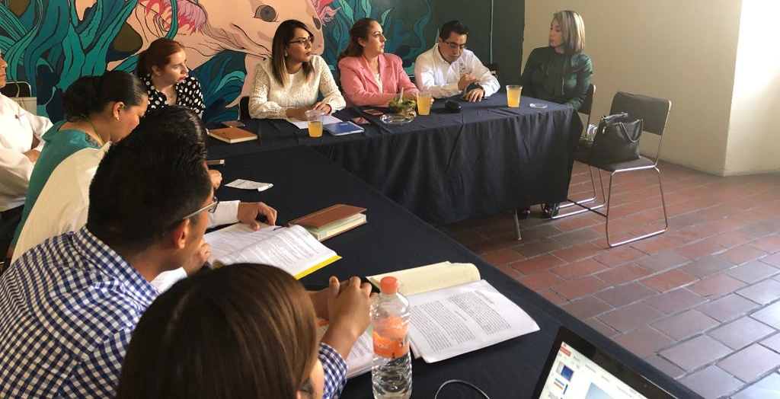11 DE FEBRERO 2019. SESIÓN ORDINARIA NO. 06.
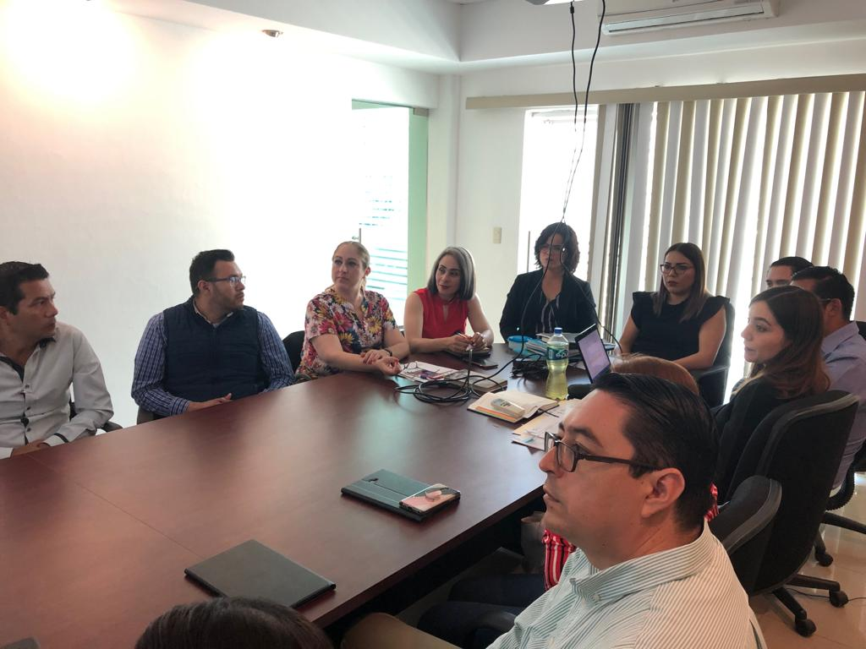05 DE MARZO 2019. SESIÒN ORDINARIA NO. 07

EVENTOS ESPECIALES Y ACTIVIDADES VARIAS.
02 DE ENERO 2019 | DÍA DEL POLICIA.
03 DE ENERO 2019 | REUNIÓN CON ORGANIZADORES DEL MEDIO MARATON DE GUADALAJARA.
07 DE ENERO 2019 | VISITA A LA SECUNDARIA BENITO JUAREZ.
08 DE ENERO 2019 | ROSCA DE REYES EN LA COLONIA CRUZ BLANCA.
11 DE ENERO 2019 | ENTREVISTA RUMBO AL TERCER MEDIO MARATON ZAPOTLAN EL GRANDE.
13 DE ENERO 2019 | CHARLA CON MARGARITO ALONZO EN LAPSO CAFÉ, RUMBO AL TERCER MEDIO MARATON.
14 DE ENERO 2019 | HONORES A LA BANDERA EN LA ESCUELA PRIMARIA BENITO JUAREZ.
15 DE ENERO 2019 | RUEDA DE PRENSA DE LA FUNCION DE BOX DE CAMPEONATO MUNDIAL PLATA EN ZAPOTLAN EL GRANDE.
16 DE ENERO 2019 | REUNION CON CIMTRA, AFINANDO DETALLES PARA EL INICIO DEL DIPLOMADO “MUNICIPIO ABIERTO Y CULTURA ANTICORRUPCIÓN”
17 DE ENERO 2019 | HONORES A LA BANDERA, EN LA ESCUELA SECINDARIA NO. 5 “ALFREDO VELASCO CISNEROS”
18 DE ENERO 2019 | ENTREGA DE APOYOS DE ESTACIONOMETROS.
18 DE ENERO 2019 | ENTREGA DE APOYOS A ADULTOS MAYORES EN EL DIF.
21 DE ENERO 2019 | HONORES A LA BANDERA EN EL INSTITUTO EVEREST.
21 DE ENERO 2019 | ENTREGA DE TRATAMIENTOS GRATUITOS DE HEMODIALISIS.
22 DE ENERO 2019 | CHARLA SOBRE LA IMPORTANCIA DEL DEPORTE, POR LAS BOXEADORAS VICTORIA TORRES Y JASSETH NORIEGA EN LA SECUNDARIA 5.
24 DE ENERO 2019 | ASISTENCIA AL INFORME DE ACTIVIDADES DEL RECTOR DEL CUSUR
24 DE ENERO 2019 | RUEDA DE PRENSA DEL CAMPEONATO MUNDIAL PLATA WBC EN ZAPOTLAN EL GRANDE.
25 DE ENERO 2019 | CEREMONIA DE PESAJE DE LOS BOXEADORES PARA LA PELEA DE BOX EN EL LIENZO CHARRO DE ZAPOTLAN EL GRANDE.
26 DE ENERO 2019 | PELEA DE BOX EN EL LIENZO CHARRO DE ZAPOTLAN EL GRANDE.
27 DE ENERO 2019 | TERCER MEDIO MARATON DE ZAPOTLAN EL GRANDE.
29 DE ENERO 2019 | COMITÉ DE PLANEACIÓN PARA EL DESARROLLO MUNICIPAL.
31 DE ENERO 2019 | ANIVERSARIO DE LA APROVACIÓN DEL ACTA CONSTITUTIVA DE LA FEDERACIÓN MEXICANA (1824) PREPARATORIA REGIONAL.
31 DE ENERO 2019 | 1ERA EDICIÓN GALARDON EMPRESARIAL.
01 DE FEBRERO 2019 | VISITA AL RASTRO MUNICIPAL.
05 DE FEBRERO 2019 | INICIO DE LA GIRA POR MNICIPIOS DE LA REGION SUR PARA IMPULSAR POLITICAS PÚBLICAS DE TRANSPARENCIA Y COMBATE A LA CORRUPCION. SAYULA, JALISCO.
05 DE FEBRERO 2019 | GIRA POR MNICIPIOS DE LA REGION SUR PARA IMPULSAR POLITICAS PÚBLICAS DE TRANSPARENCIA Y COMBATE A LA CORRUPCION. GOMEZ FARIAS, JALISCO.
05 DE FEBRERO 2019 | GIRA POR MNICIPIOS DE LA REGION SUR PARA IMPULSAR POLITICAS PÚBLICAS DE TRANSPARENCIA Y COMBATE A LA CORRUPCION. AMACUECA, JALISCO.
06 DE FEBRERO 2019 | GIRA POR MNICIPIOS DE LA REGION SUR PARA IMPULSAR POLITICAS PÚBLICAS DE TRANSPARENCIA Y COMBATE A LA CORRUPCION. SAN GABRIEL, JALISCO.
06 DE FEBRERO 2019 | GIRA POR MNICIPIOS DE LA REGION SUR PARA IMPULSAR POLITICAS PÚBLICAS DE TRANSPARENCIA Y COMBATE A LA CORRUPCION. TAPALPA, JALISCO.
07 DE FEBRERO 2019 | GIRA POR MNICIPIOS DE LA REGION SUR PARA IMPULSAR POLITICAS PÚBLICAS DE TRANSPARENCIA Y COMBATE A LA CORRUPCION. TONILA, JALISCO.
07 DE FEBRERO 2019 | GIRA POR MNICIPIOS DE LA REGION SUR PARA IMPULSAR POLITICAS PÚBLICAS DE TRANSPARENCIA Y COMBATE A LA CORRUPCION. TECALITLAN, JALISCO.
07 DE FEBRERO 2019 | DIA MUNDIAL DE LOS HUMEDALES
08 DE FEBRERO 2019 | FORO DEL DIA MUNDIAL DE LOS HUMEDALES, “LOS HUMEDALES Y EL CAMBIO CLIMATICO”
08 DE FEBRERO 2019 | ENTREGA DE APOYOS PARA LA APERTURA DE LAS OFICINAS DE MRM
11 DE FEBRERO 2019 | CEREMONIA DE LOS 80 AÑOS DE LA ESCULA SECUNDARIA BENITO JUAREZ.
12 DE FEBRERO 2019 | CAPACITACIÓN, SALA ALBERTO ESQUER.
14 DE FEBRERO 2019 | VISITA A TECHALUTA PARA EL DIPLOMADO DE TRANSPARENCIA
15 DE FEBRERO 2019 | HOMENAJE DEL NATALICIO DEL MISICO-COMPOSITOR RUBÉN FUENTES GASCON.
17 DE FEBRERO 2019 | CARRERA CON CAUSA 5 KM, CLUB ZAPOTLAN.
18 DE FEBRERO 2019 | INAUGURACION DEL TERCER DOMO DEL AÑO EN EL CBTIS 226.
18 DE FEBREO 2019 | GIRA POR MNICIPIOS DE LA REGION SUR PARA IMPULSAR POLITICAS PÚBLICAS DE TRANSPARENCIA Y COMBATE A LA CORRUPCION. TAMAZULA DE GORDIANO, JALISCO.
19 DE FEBRERO 2019 | FIRMA DE DECLARATORIA EN LA NUEVA INTEGRACION DEL SECRETARIO TECNICO DE GOBIERNO ABIERTO.
19 DE FEBRERO 2019 | VISITA EN LA SADER.
20 DE FEBRERO 2019 | CONFERENCIA “DISCAPACIDAD NO ES INCAPACIDAD” JUAN DIEGO BLAS.
25 DE FEBRERO 2019 | ENTREGA DE ALCANCIAS PARA RECAUDAR DINERO PARA NIÑOS CON CANCER “INVENCIBLES ZAPOTLAN”
26 DE FEBRERO 2019 | DIA NACIONAL POR LA INCLUSION LABORAL.
26 DE FEBRERO 2019 | RECONOCIMIENTO DEL GOBIERNO DE ZAPOTLAN AL FUTBOLISTA MANUEL VIDRIO.
27 DE FEBRERO 2019 | INAUGURACIÓN DE LOS JUEGOS INTER-CBTIS.
27 DE FEBRERO 2019 | PRESENTACIÓN DE LA REVISTA INTERNA.
03 DE MARZO 2019 | PARTIDO DE PLAY OFF DE LA LIGA INTERSINDICAL DE BÉISBOL “HELIODORO HERNANDEZ”
04 DE MARZO 2019 | INAUGURACÓN DEL DOMO EN LA ESCUELA PRIMARIA 1ro DE MAYO.
05 DE MARZO 2019 | AGRADECIMIENTO Y RECONOCIMIENTOS A TRABAJADORES DEL OBRA PÚBLICA POR SU APOYO EN LA REALIZACIÓN DE EVENTOS DEPORTIVOS.
07 DE MARZO 2019 | INTALACIÓN DEL PARLAMENTO DE LA MUJER EN EL CONGRESO DEL ESTADO DE JALISCO.
08 DE MARZO 2019 | INICIO DEL DIPLOMADO DEL COLECTIVO CIMTRA JALISCO, SOBRE GOBIERNO ABIERTO Y CULTURA ANTICORRUPCIÓN, CON LA ASISTENCIA DE AUTORIDADES DE 11 MUNICIPIOS DE LA REGIÓN SUR.
14 DE MARZO 2019 | SEGUNDA SESIÓN DEL PARLAMENTO DE MUJERES.
14 DE MARZO 2019 | INAUGURACÓN DE LA LUDOTECA EN EL MERCADO MUNICIPAL DE ZAPOTLÁN EL GRANDE.
19 DE MARZO 2019 | ASISTENCIA CONFERENCIA DEPORTIVA “RESISTENCIA AL CAMBIO”
20 MARZO 2019 | REUNIÓN CON EL PRESIDENTE MUNICIPAL SOBRE MESA DE TRABAJO DE LA LAGUNA.
21 DE MARZO 2019 | DESFILE DE INICIO DE LA PRIMAVERA
25 DE MARZO 2019 | RECIBIMOS A BRENDA MAGAÑA GIMNASTA JALISCIENSE DE TALLA INTERNACIONAL QUE PARTICIPÓ EN JUEGOS OLÍMPICOS DE ATENAS, Y CAMPEONA PANAMERICANA.
27 DE MARZO 2019 | INAUGURACIÓN DE LOS JUEGOS AGROMAR 2019 ESTADIO OLÍMPICO.
27 DE MARZO 2019 | CAPACITACIÓN CODE. TAMAZULA DE GORDIANO, JALISCO.
28 DE MARZO 2019 | CAPACITACIÓN PARA LA ENTREGA DEL PROGRAMA “RECREA, EDUCANDO PARA LA VIDA”
28 DE MARZO 2019 | CONFORMACIÓN DE MESA DIRECTIVA DE LA COLONIA HACIENDA.
29 DE MARZO 2019 | ENTREGA DE MAQUINARIA A ZAPOTLÁN EL GRANDE POR EL GOBERNADOR DEL ESTADO ENRIQUE ALFARO.
30 DE MARZO 2019 | RECORRIDO POR LA LAGUNA DE ZAPOTLÁN, CON EL GOBERNADOR DEL ESTADO ENRIQUE ALFARO, EL SECRETARIO DE LA SADER ALBERTO ESQUER Y EL PRESIDENTE MUNICIPAL DE ZAPOTLÁN EL GRANDE PEPE GUERRERO.
30 DE MARZO 2019 | ENTREGA DE MAQUINARIA EN GOMEZ FARIAS, JALISCO POR EL GOBERNADOR ENRIQUE ALFARO Y EL SECRETARIO DE LA SADER ALBERTO ESQUER.

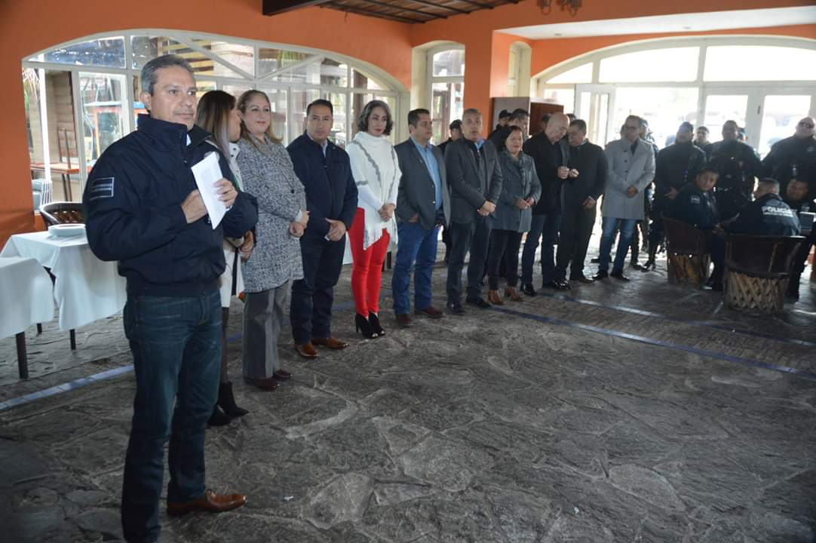02 DE ENERO 2019. DÍA DEL POLICIA.
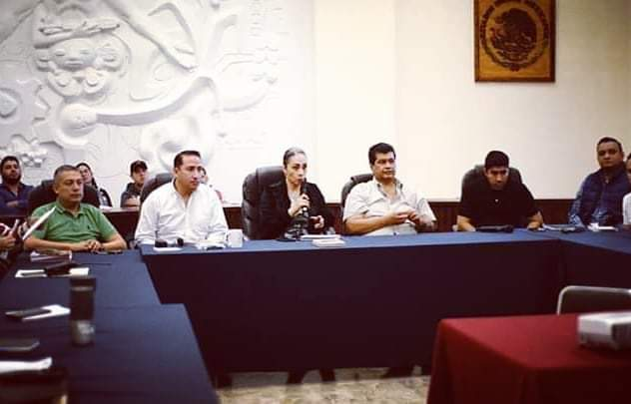03 DE ENERO 2019. REUNIÓN CON ORGANIZADORES DEL MEDIO MARATON DE GDL.
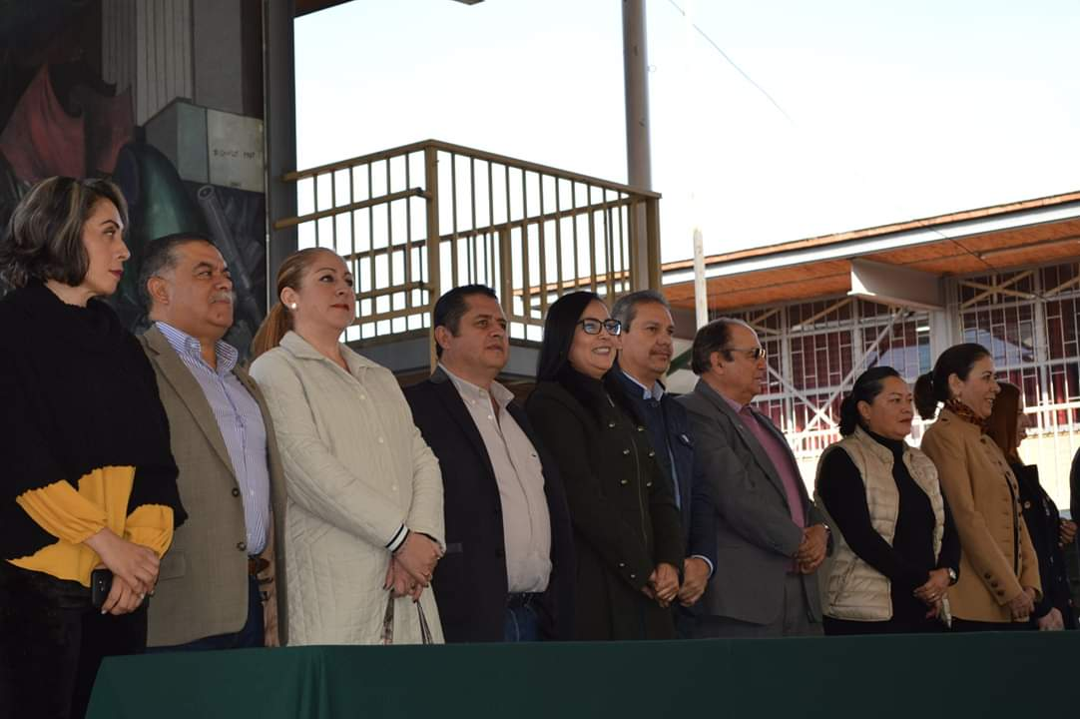07 DE ENERO 2019. VISITA A LA SECUNDARIA BENITO JUAREZ.
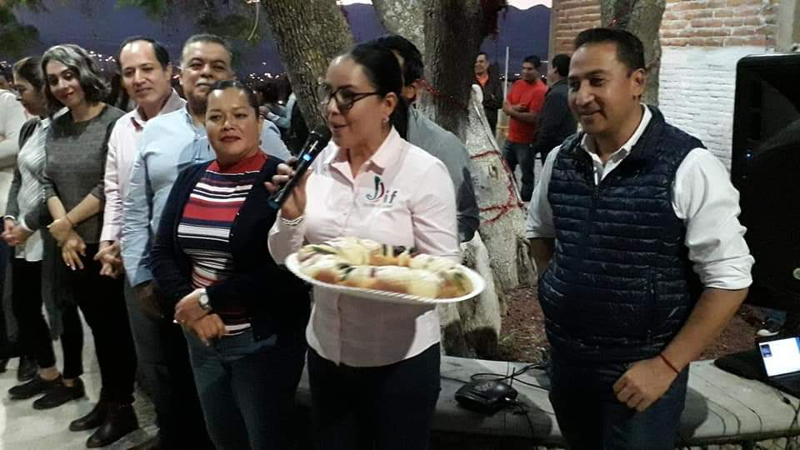08 DE ENERO 2019. ROSCA DE REYES EN LA COLONIA CRUZ BLANCA.
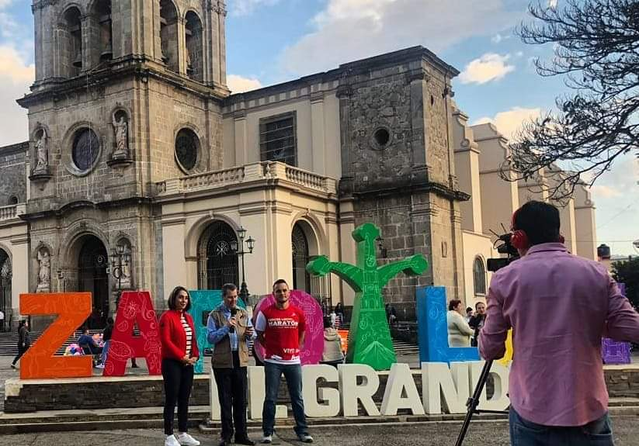11 DE ENERO 2019. ENTREVISTA RUMBO AL TERCER MEDIO MARATÓN DE ZAPOTLAN EL GRANDE.

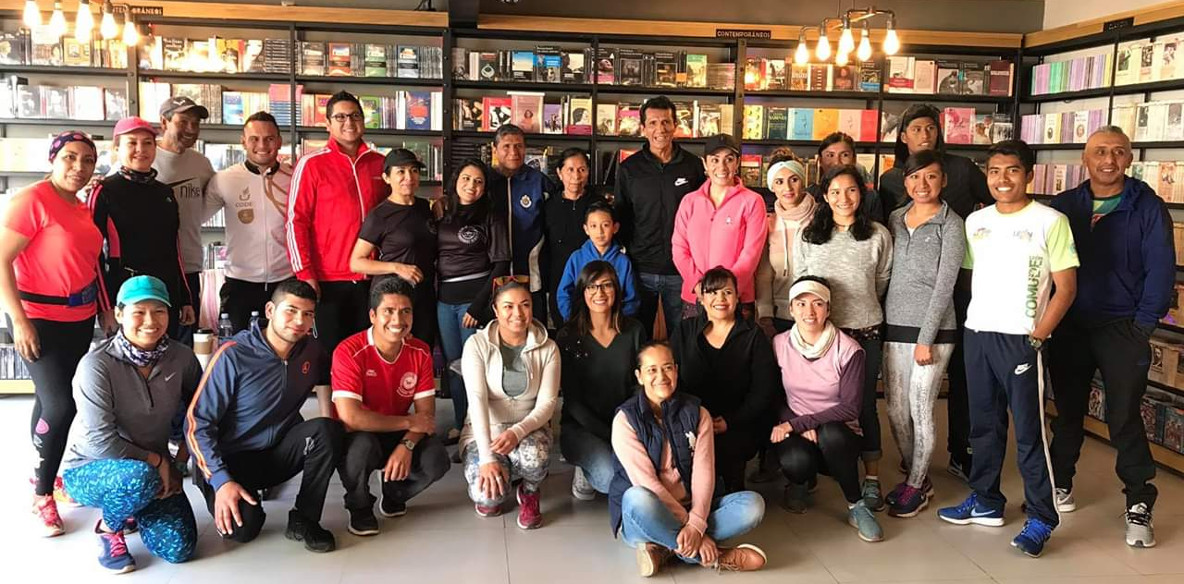13 DE ENERO 2019. CHARLA CON MARGARITO ALONZO EN LAPSO CAFÉ, RUMBO AL TERCER MEDIO MARATON DE ZAPOTLAN EL GRANDE.

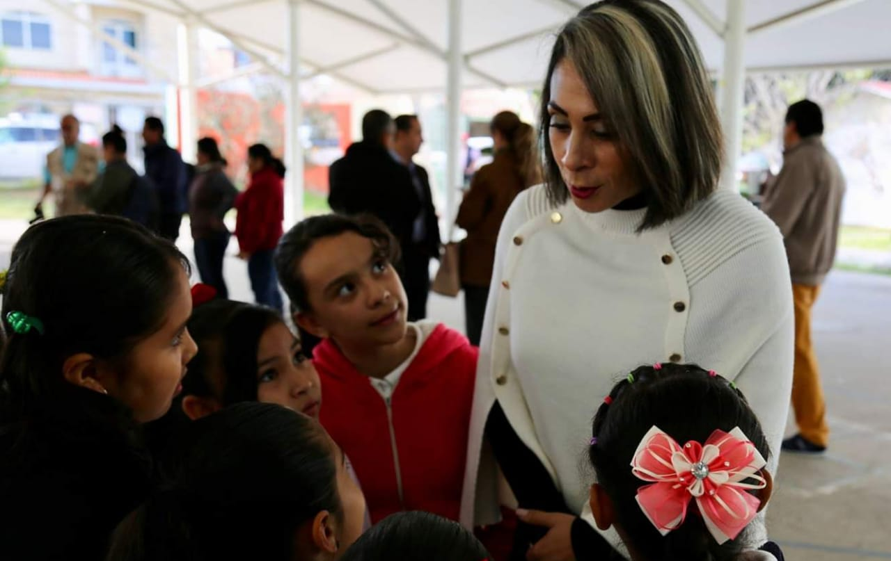14 DE ENERO 2019. HONORES A LA BANDERA EN LA ESCUELA PRIMARIA BENITO JUAREZ.
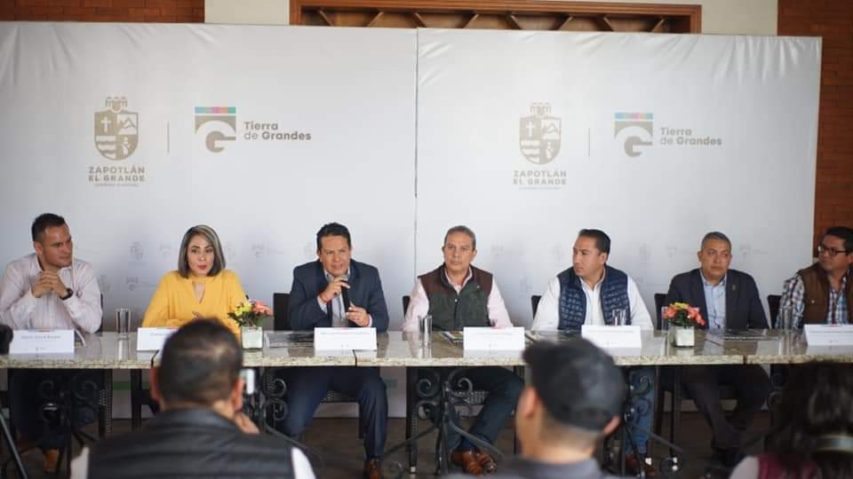14 DE ENERO 2019. RUEDA DE PRENSA DE LA FUNCION DE BOX DE CAMPEONATO MUNDIAL PLATA EN ZAPOTLAN EL GRANDE.
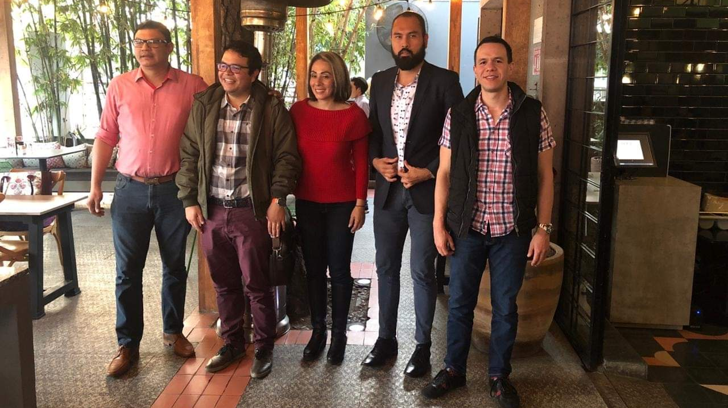16 DE ENERO 2019. REUNIÓN CON CIMTRA, AFINANDO DETALLES PARA EL INICIO DEL DIPLOMADO “MUNICIPIO ABIERTO Y CULTURA ANTICORRUPCIÓN”
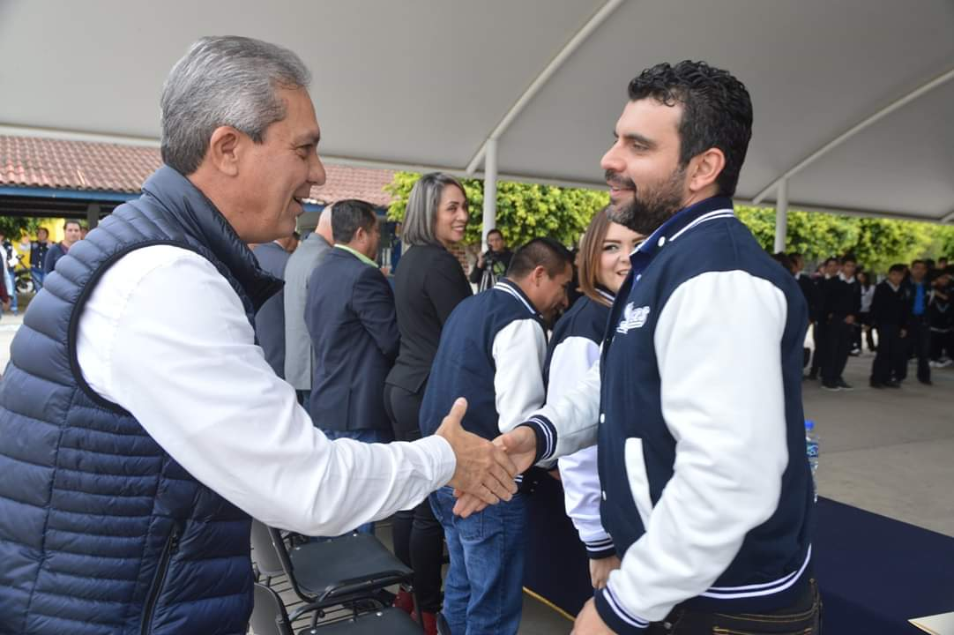17 DE ENERO 2019. HONORES A LA BANDERA, EN LA ESCUELA SECUNDARIA NO. 05 “ALFREDO VELASCO CISNEROS”
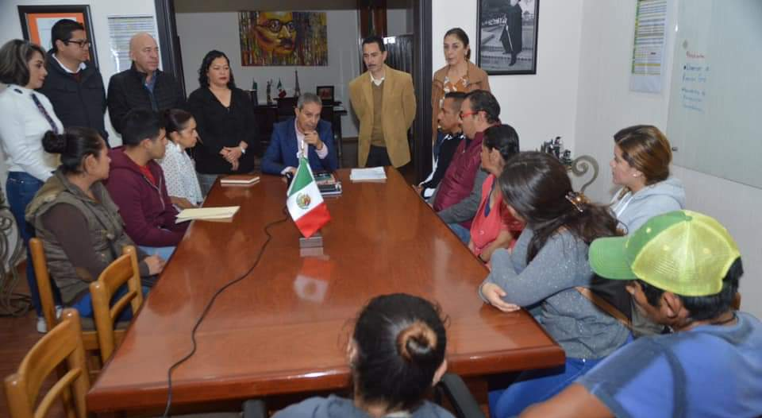18 DE ENERO 2019. ENTREGA DE APOYOS DE ESTACIONOMETROS.
18 DE ENERO 2019. ENTREGA DE APOYOS A ADULTOS MAYORES EN EL DIF.

21 DE ENERO 2019. HONORES A LA BANDERA EN EL INSTITUTO EVEREST.
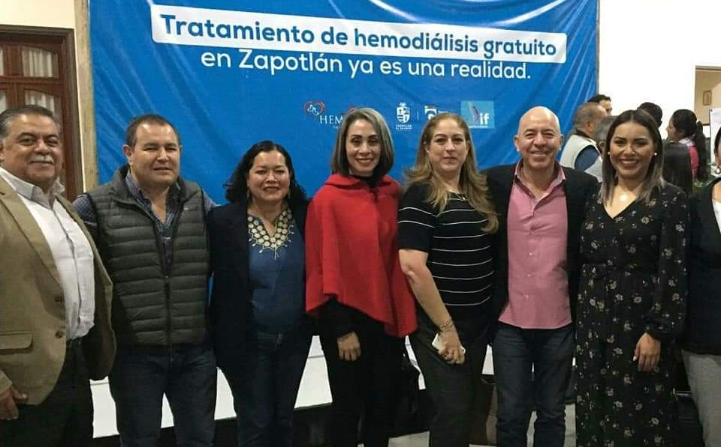21 DE ENERO DE 2019. ENTREGA DE TRATAMIENTOS GRATUITOS DE HEMODIALISIS.

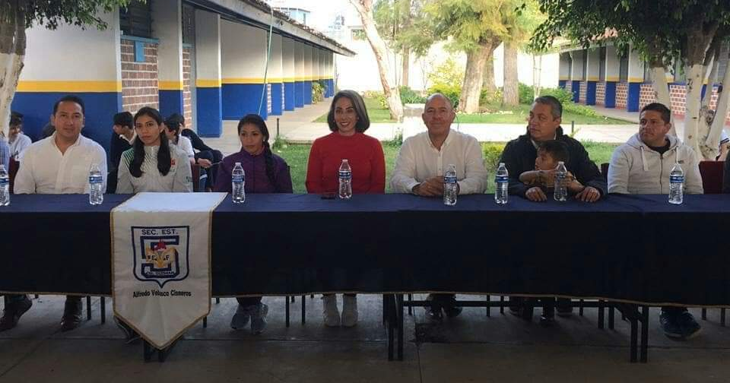22 DE ENERO 2018. CHARLA SOBRE LA IMPORTANCIA DEL DEPORTE, POR LAS BOXEADORAS VICTORIA TORRES Y JASSETH NORIEGA EN LA SECUNDARIA NO. 05.
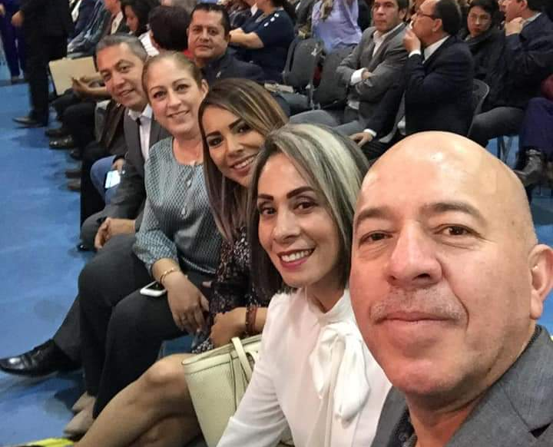24 DE ENERO 2019. ASISTENCIA AL SEXTO INFORME DEACTIVIDADES DEL RECTOR DEL CUSUR.
24 DE ENERO 2019. RUEDA DE PRENSA DEL CAMPEONATO MUNDIAL PLATA WBC EN ZAPOTLAN EL GRANDE.
25 DE ENERO 2019. CEREMONIA DE PESAJE DE LOS BOXEADORES, PARA LA PELEA DE BOX EN EL LIENZO CHARRO DE ZAPOTLAN EL GRANDE.
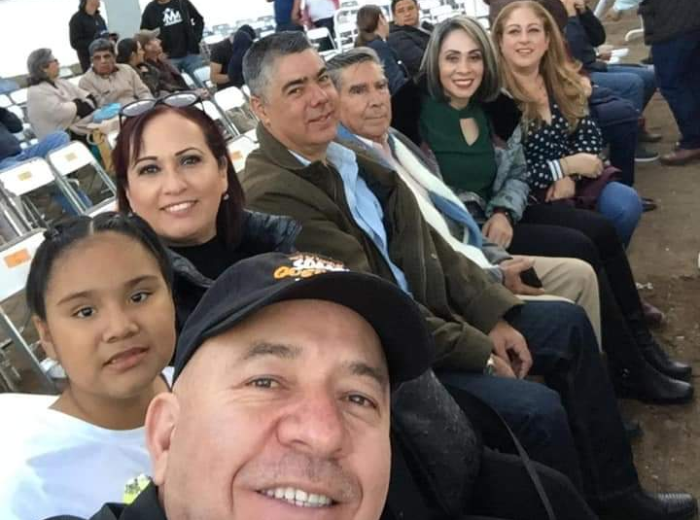26 DE ENERO 2019. PELEA DE BOX EN EL LIENZO CHARRO DE ZAPOTLAN EL GRANDE.

27 DE ENERO 2019. TERCER MEDIO MARATON DE ZAPOTLAN EL GRANDE.

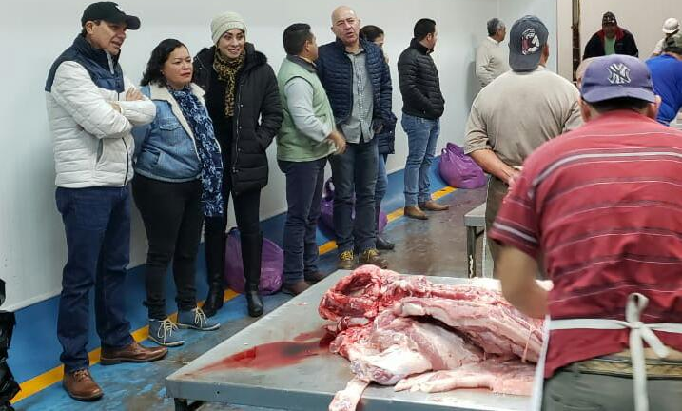01 DE FEBRERO 2019. VISITA AL RASTRO MUNICIPAL.
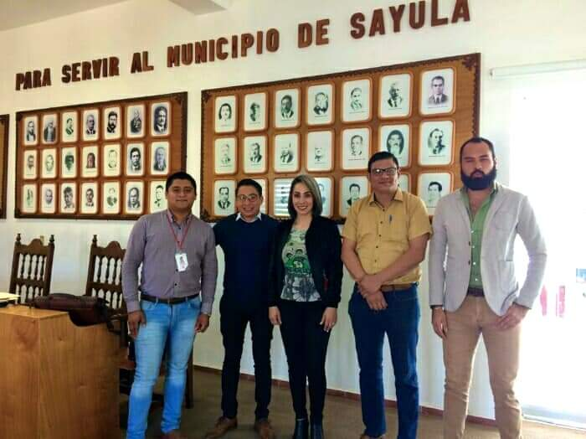05 DE FEBRER0 2019. INICIO DE GIRA PARA IMPULSAR POLITICAS PÚBLICAS DE TRANSPARENCIAY COMBATE A LA CORRUPCION. SAYULA, JALISCO.

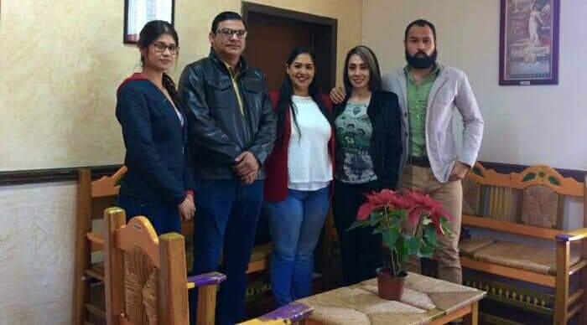05 DE FEBRER0 2019. INICIO DE GIRA PARA IMPULSAR POLITICAS PÚBLICAS DE TRANSPARENCIAY COMBATE A LA CORRUPCION. GOMEZ FARIAS, JAL.

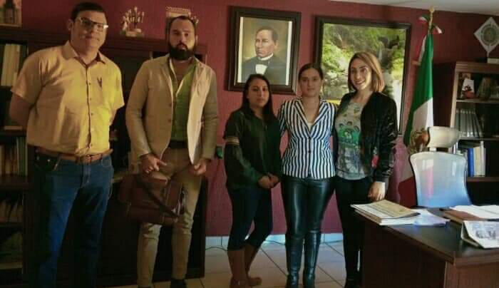05 DE FEBRER0 2019. INICIO DE GIRA PARA IMPULSAR POLITICAS PÚBLICAS DE TRANSPARENCIAY COMBATE A LA CORRUPCION. AMACUECA, JALISCO.

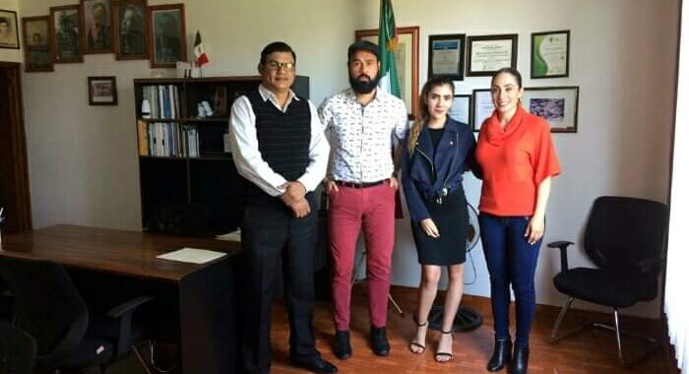06 DE FEBRERO 2019. GIRA PARA IMPULSAR POLITICAS PÚBLICAS DE TRANSPARENCIAY COMBATE A LA CORRUPCION. SAN GABRIEL, JALISCO.
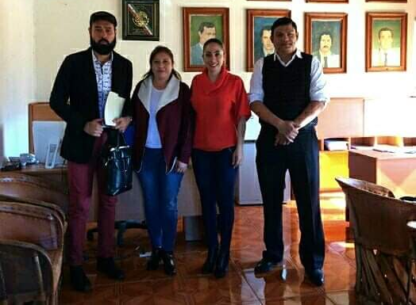
06 DE FEBRERO 2019. GIRA PARA IMPULSAR POLITICAS PÚBLICAS DE TRANSPARENCIAY COMBATE A LA CORRUPCION.TAPALPA, JALISCO.

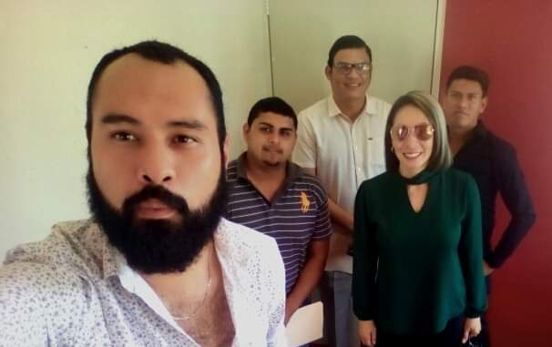07 DE FEBRERO 2019. GIRA PARA IMPULSAR POLITICAS PÚBLICAS DE TRANSPARENCIAY COMBATE A LA CORRUPCION. TONILA, JALISCO.
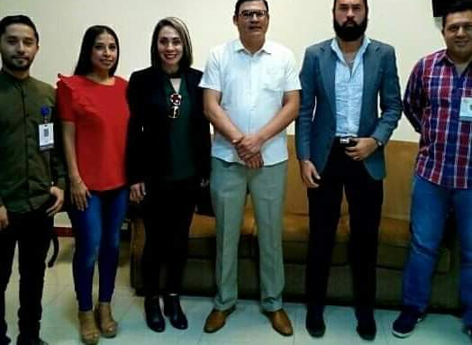
07 DE FEBRERO 2019. GIRA PARA IMPULSAR POLITICAS PÚBLICAS DE TRANSPARENCIAY COMBATE A LA CORRUPCION. TECALITLAN, JALISCO.

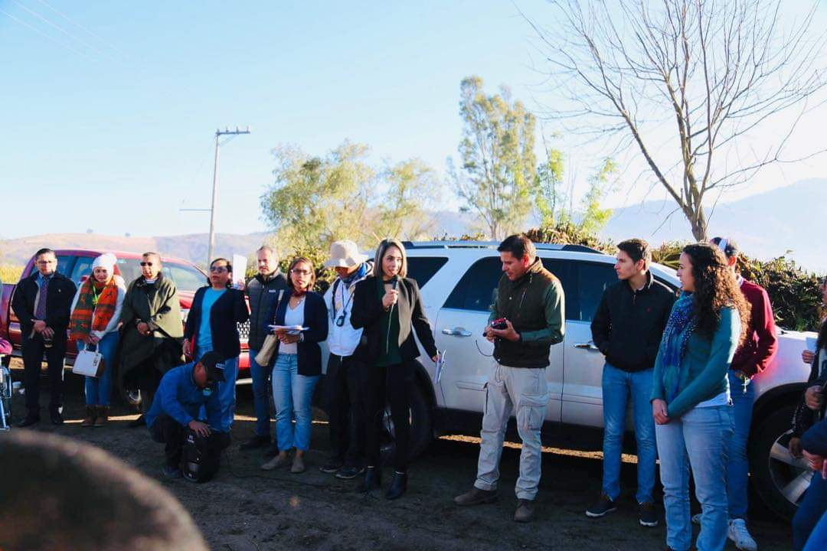07 DE FEBRERO 2019. DIA MUNDIAL DE LOS HUMEDALES.
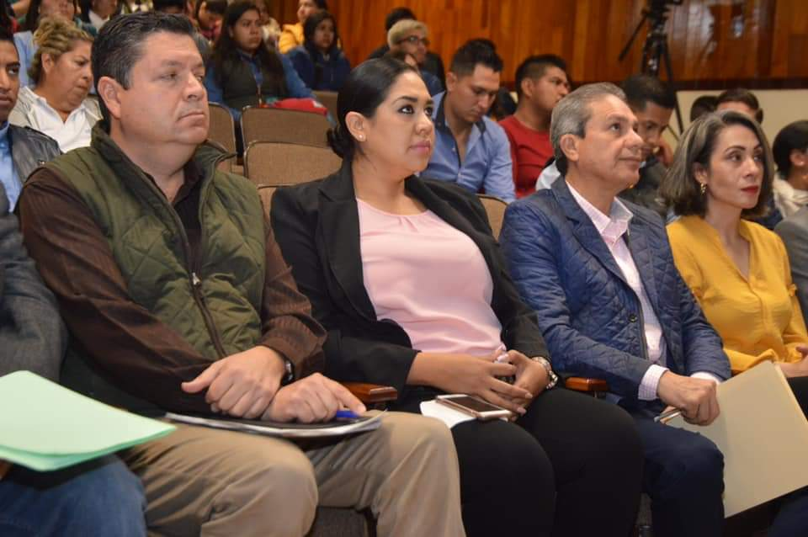08 DE FEBRERO 2019. FORO DEL DIA MUNDIAL DE LOS HUMEDALES, “LOS HUMEDALES Y EL CAMBIO CLIMATICO”.

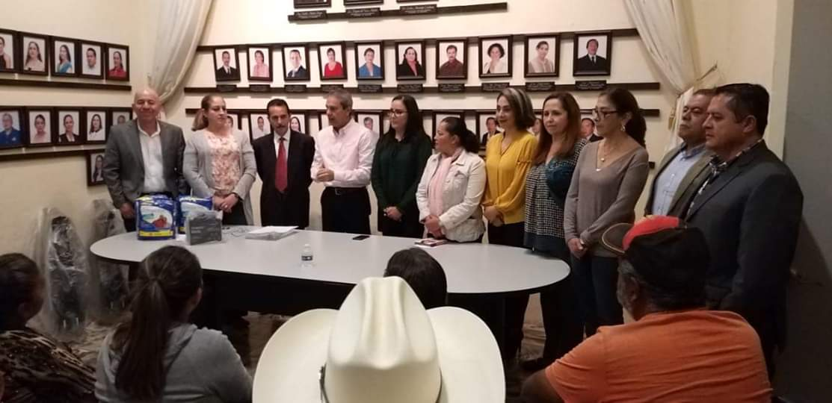08 DE FEBRERO 2019. ENTREGA DE APOYOS PARA LA APERTURA DE LAS OFICINAS DE MRM.
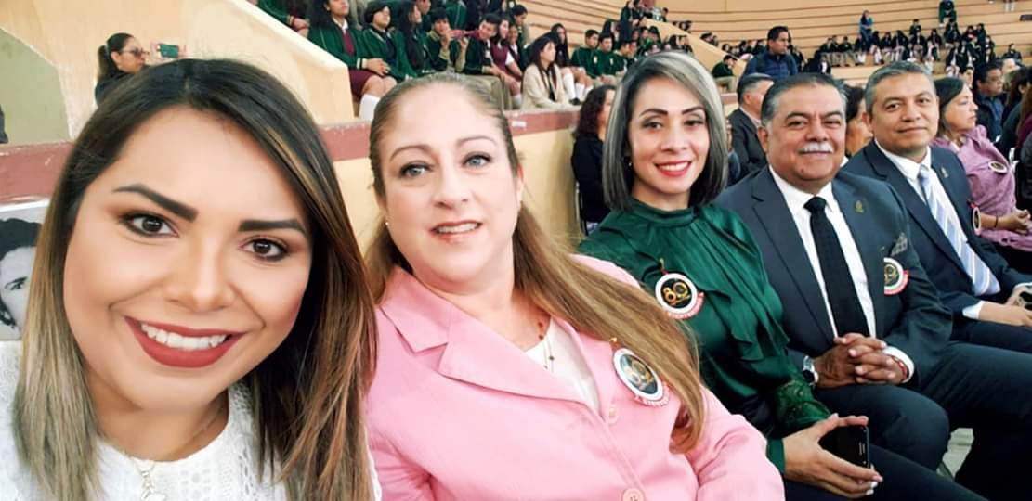11 DE FEBRERO 2019. CEREMONIA DE LOS 80 AÑOS DE LA FUNDACION DE LA ESCUELA SECUNDARIA BENITO JUAREZ.
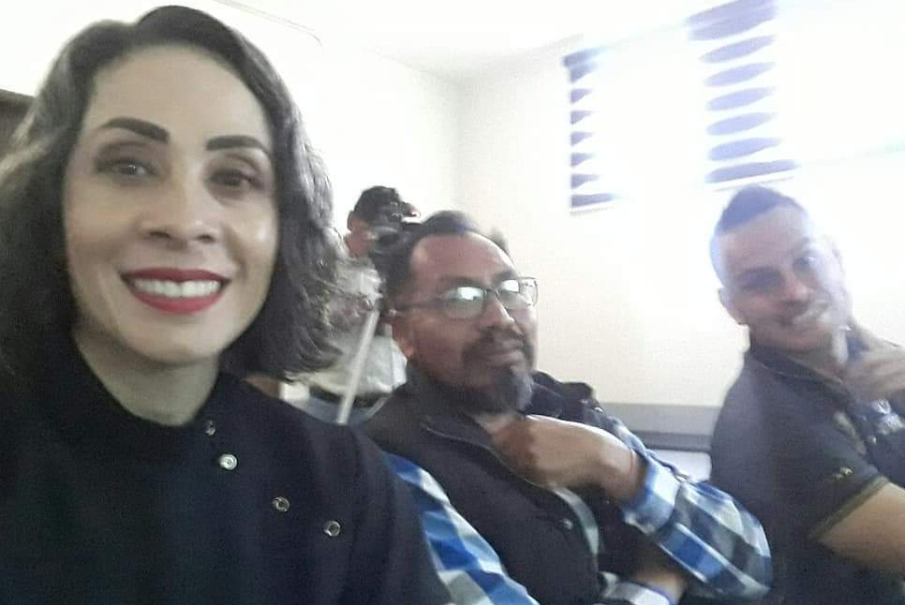12 DE FEBRERO 2019. CAPACITACIÓN, SALA ALBERTO ESQUER.
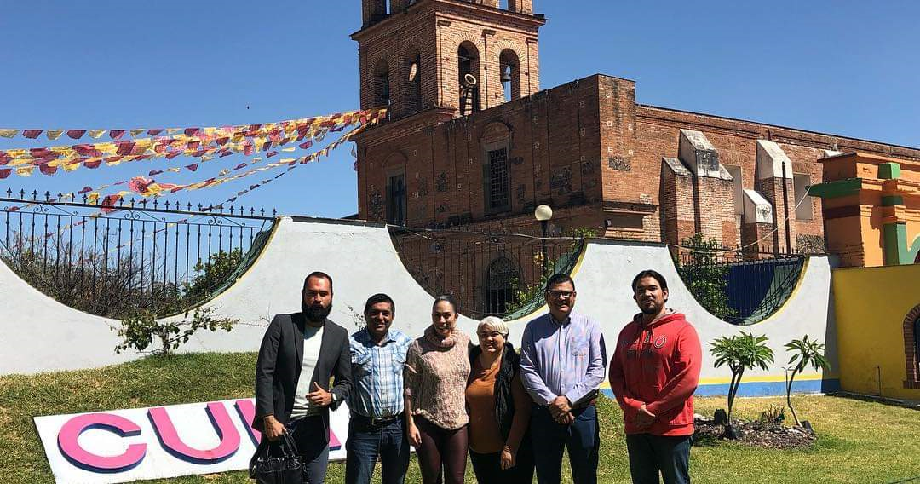14 DE FEBRERO 2019. VISITA A TECHALUTA DE MONTENEGRO, PARA EL DIPLOMADO DE TRANSPARENCIA.

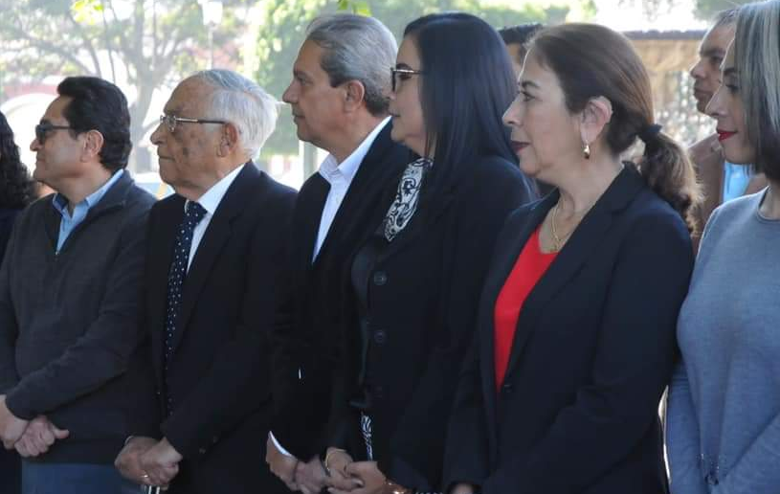
15 DE FEBRERO 2019. HOMENAJE DEL NATALICIO DEL MUSICO-COMPOSITOR RUBÉN FUENTES GASCON.

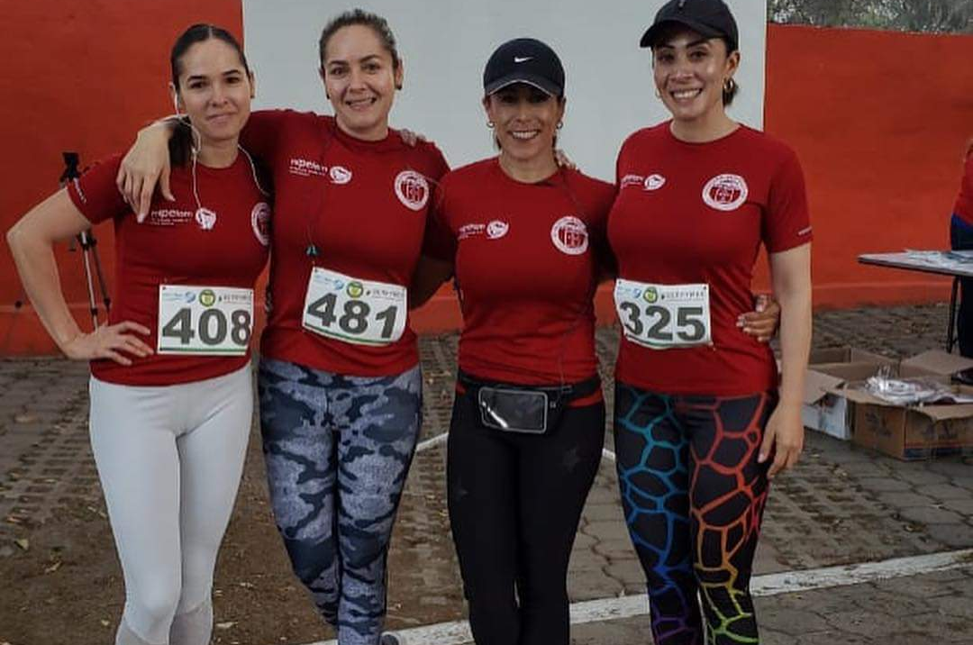17 DE FEBRERO 2019. CARRERA CON CAUSA 5KM, CLUB ZAPOTLAN.

18 DE FEBRERO 2019. INAUGURACION DEL TERCER DOMO DEL AÑO EN EL CBTIS 226.

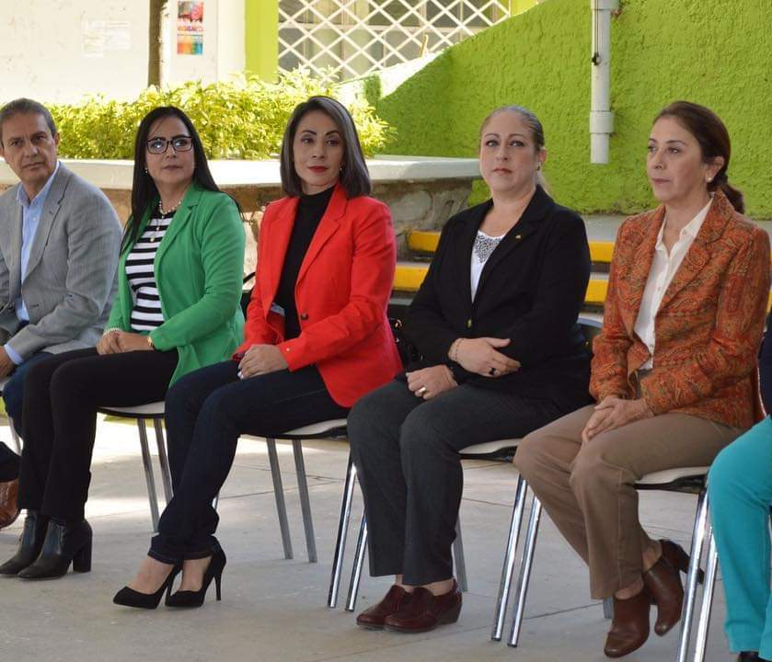
18 DE FEBRERO 2019. GIRA POR MNICIPIOS DE LA REGION SUR PARA IMPULSAR POLITICAS PÚBLICAS DE TRANSPARENCIA Y COMBATE A LA CORRUPCION. TAMAZULA DE GORDIANO, JALISCO.

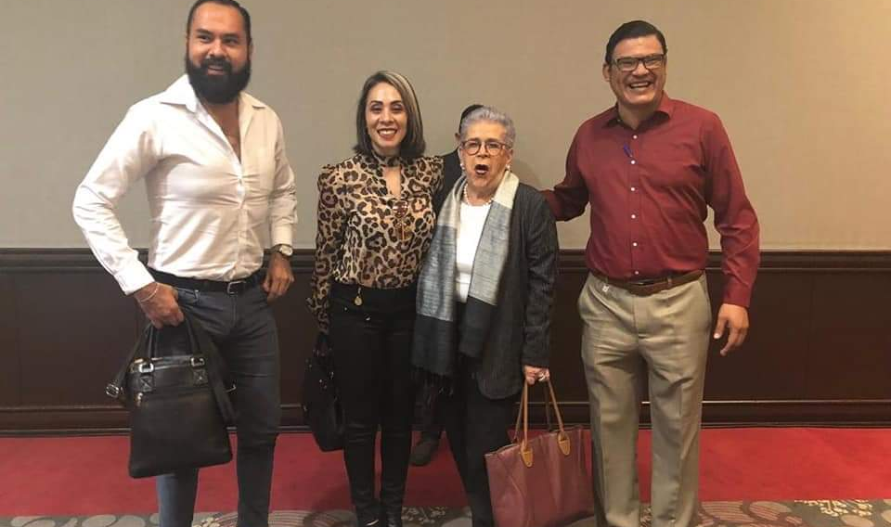19 DE FEBRERO 2019. FIRMA DE DECLARATORIA EN LA NUEVA INTEGRACION DEL SECRETARIO TECNICO DE GOBIERNO ABIERTO.

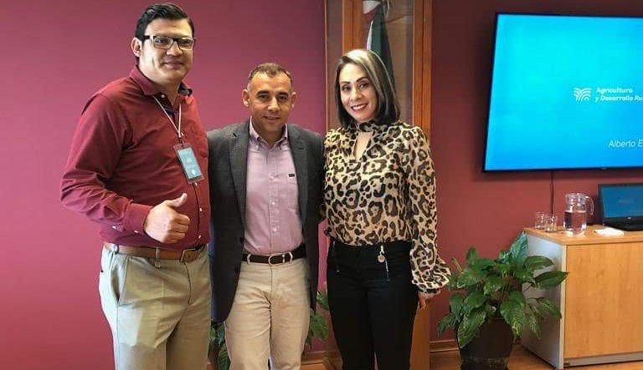19 DE FEBRERO. VISITA EN LA SADER.

20 DE FEBRERO 2019. CONFERENCIA “DISCAPACIDAD NO ES INCAPACIDAD” JUAN DIEGO BLAS”

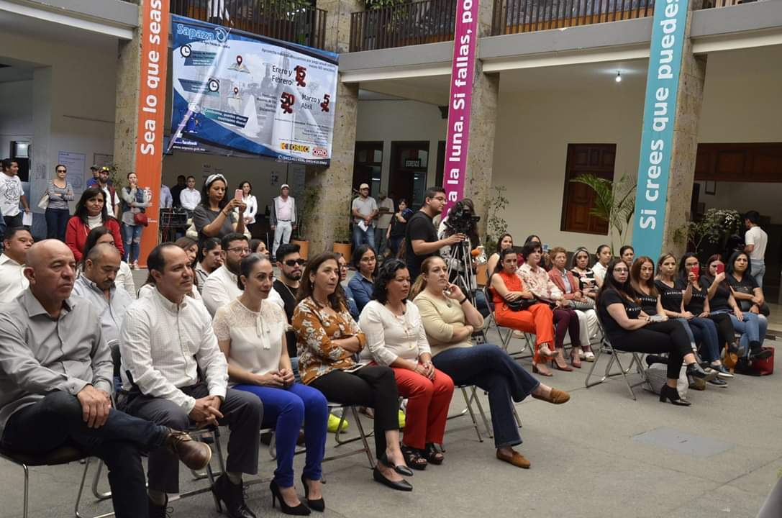25 DE FEBRERO 2019. ENTREGA DE ALCANCIAS PARA RECAUDAR DINERO PARA NIÑOS CON CANCER “INVENCIBLES ZAPOTLAN”

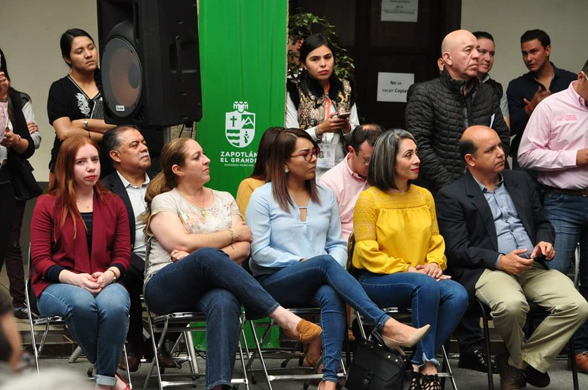26 DE FEBRERO 2019. DIA NACIONAL POR LA INCLUSION LABORAL.
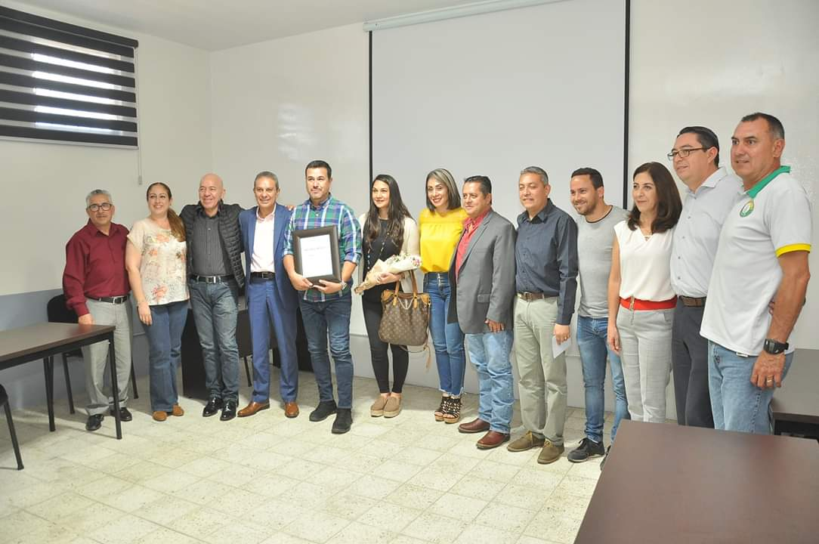26 DE FEBRERO DE 2019. RECONOCIMIENTO DEL GOBIERNO DE ZAPOTLAN AL FUTBOLISTA MANUEL VIDRIO.

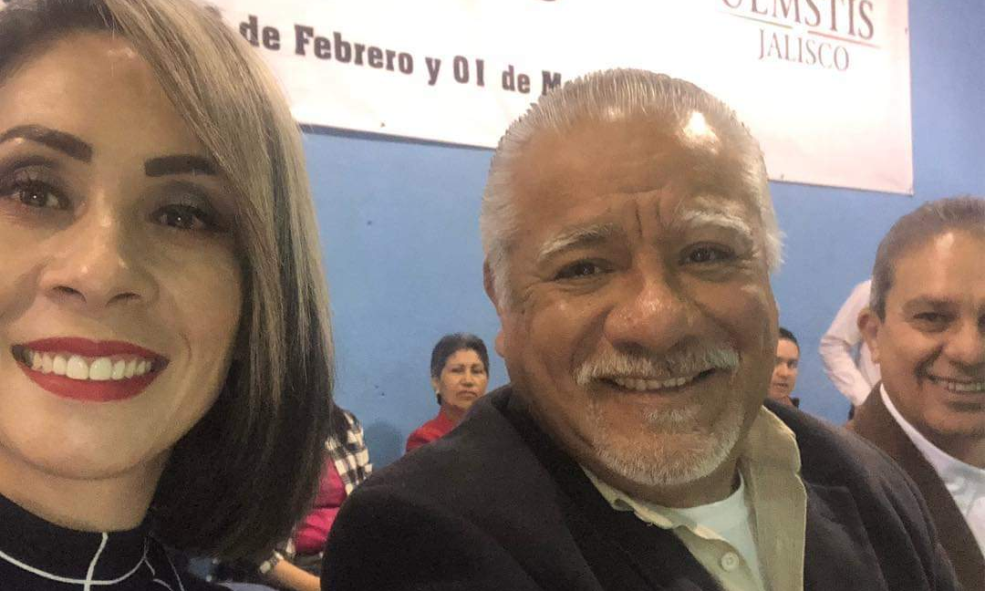27 DE FEBRERO 2019. INUGURACIÓN DE LOS JUEGOS INTER-CBTIS.
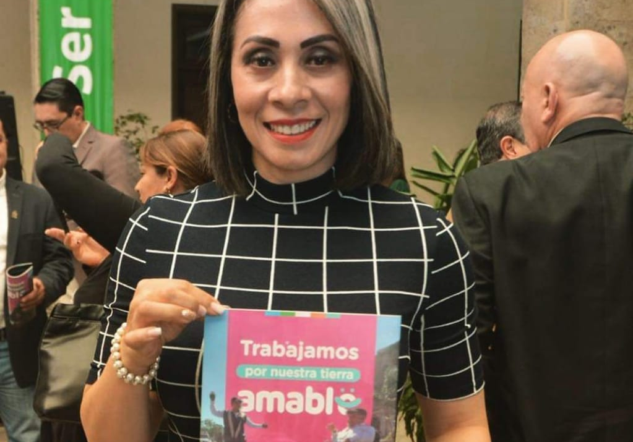
27 DE FEBRERO 2019. PRESENTACION DE LA REVISTA INTERNA DEL AYUNTAMIENTO.

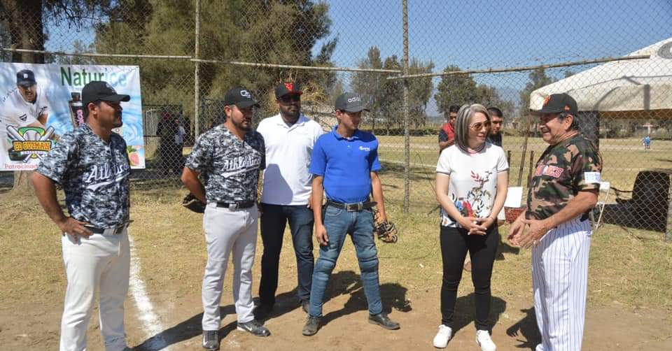03 DE MARZO 2019. PARTIDO DE PLAY OFF DE LA LIGA INTERSINDICAL DE BÉISBOL “HELIODORO HERNANDEZ LOZA”
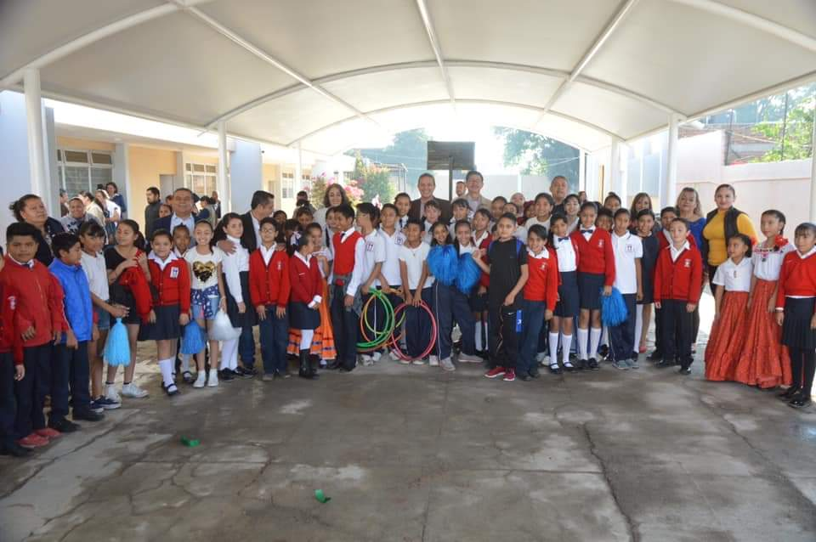04 DE MARZO 2019. INAUGURACIÓN DE DOMO EN LA ESCUELA PRIMARIA 1RO DE MAYO.
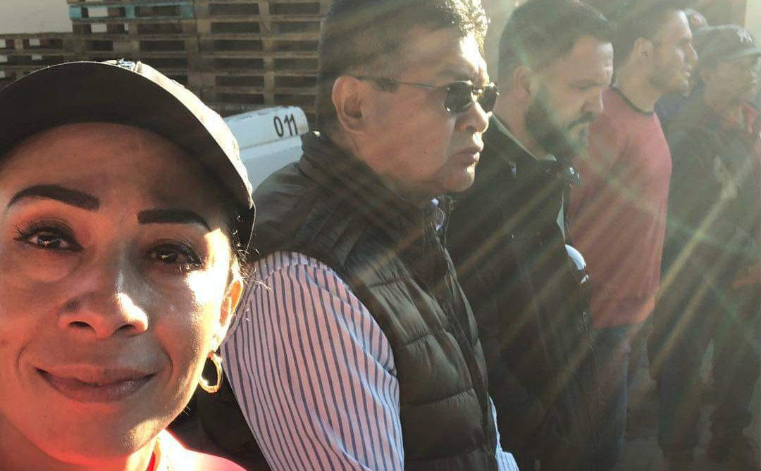05 DE MARZO 2019. AGRADECIMIENTO Y RECONOCIMIENTOS A TRABAJADORES DEL OBRA PÚBLICA POR SU APOYO EN LA REALIZACIÓN DE EVENTOS DEPORTIVOS.
07 DE MARZO 2019. INTALACIÓN DEL PARLAMENTO DE LA MUJER EN EL CONGRESO DEL ESTADO DE JALISCO.
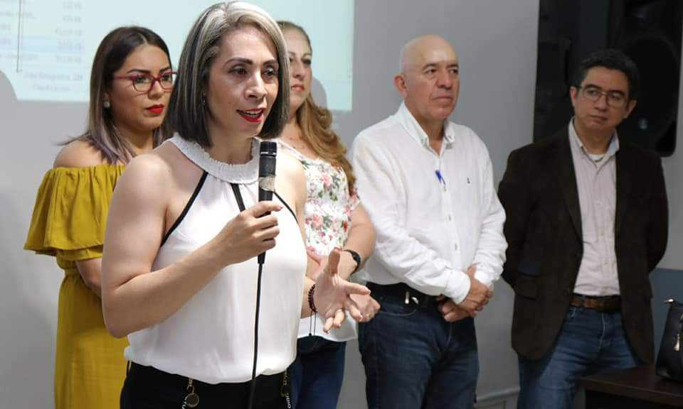08 DE MARZO 2019. INICIO DEL DIPLOMADO DEL COLECTIVO CIMTRA JALISCO, SOBRE GOBIERNO ABIERTO Y CULTURA ANTICORRUPCIÓN.
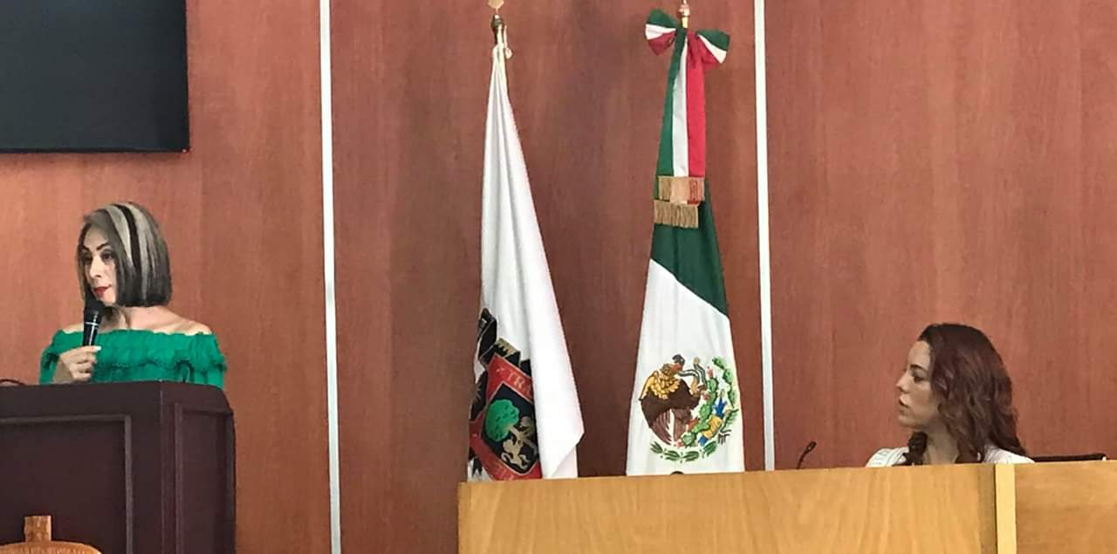14 DE MARZO 2019. SEGUNDA SESIÓN DEL PARLAMENTO DE MUJERES.

14 DE MARZO 2019. INAUGURACÓN DE LA LUDOTECA EN EL MERCADO MUNICIPAL DE ZAPOTLÁN EL GRANDE.
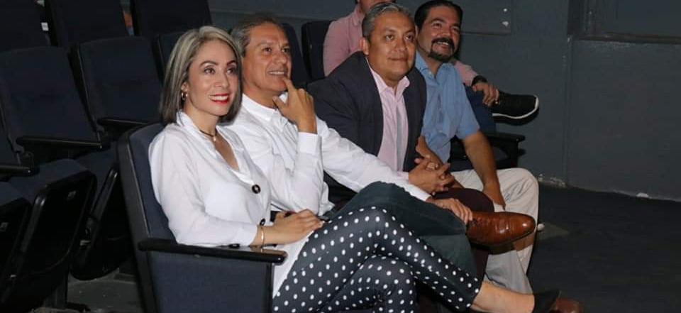19 DE MARZO 2019. ASISTENCIA CONFERENCIA DEPORTIVA “RESISTENCIA AL CAMBIO”
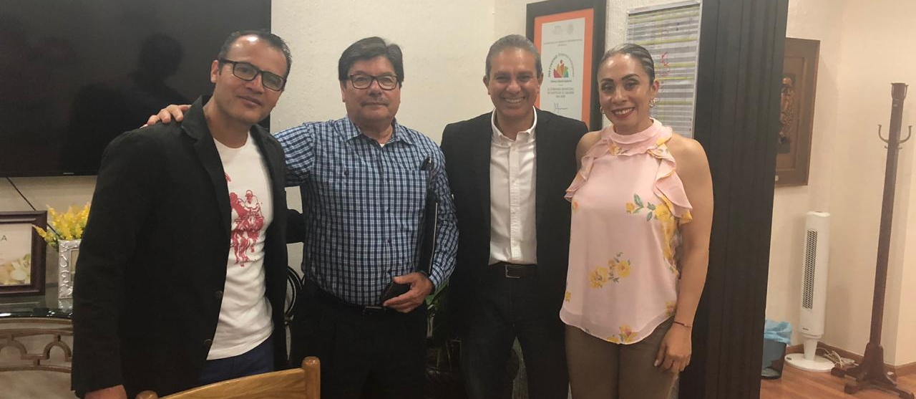20 DE MARZO 2019. REUNIÓN CON EL PRESIDENTE MUNICIPAL SOBRE MESA DE TRABAJO DE LA LAGUNA.
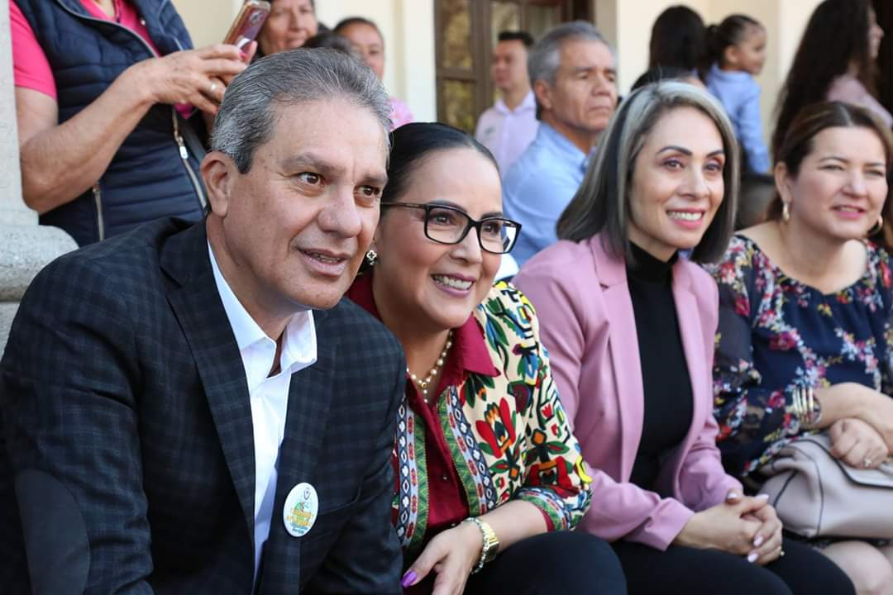21 DE MARZO 2019. DESFILE DE INICIO DE LA PRIMAVERA.

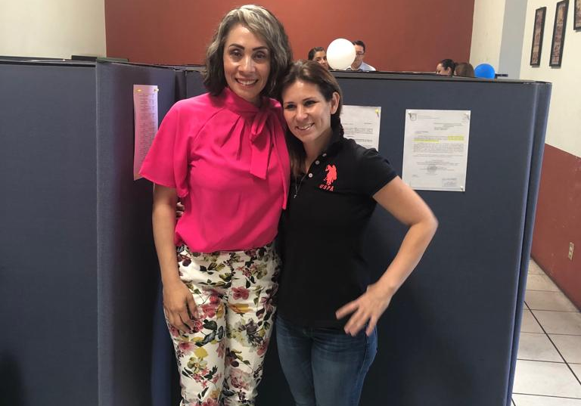25 DE MARZO 2019. RECIBIMOS A BRENDA MAGAÑA GIMNASTA JALISCIENSE DE TALLA INTERNACIONAL QUE PARTICIPÓ EN JUEGOS OLÍMPICOS DE ATENAS, Y CAMPEONA PANAMERICANA.
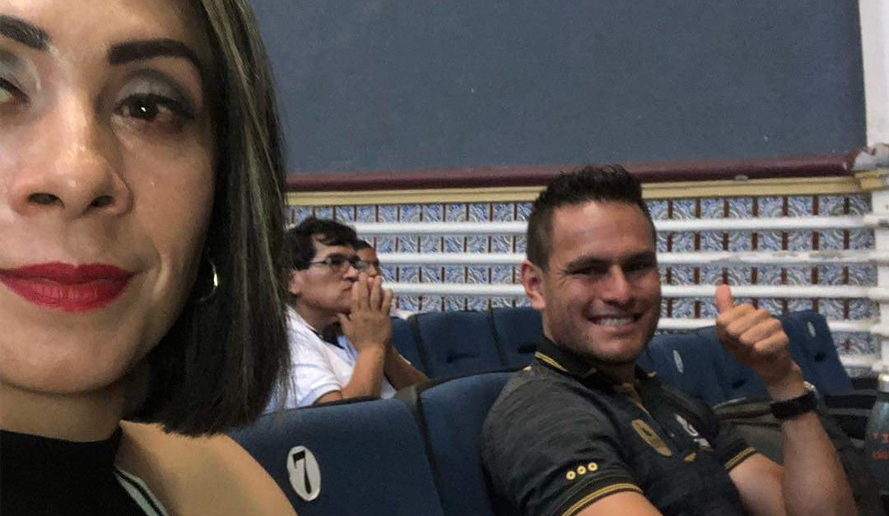
27 DE MARZO 2019. CAPACITACION CODE, TAMAZULA DE GORDINO, JALISCO.
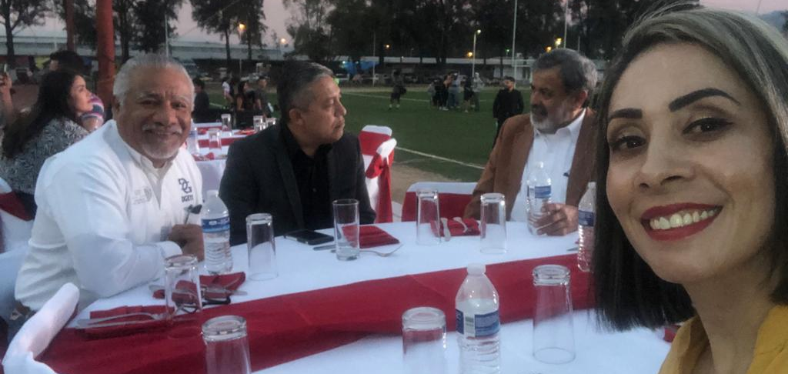27 DE MARZO 2019. INAUGURACIÓN DE LOS JUEGOS AGROMAR 2019 ESTADIO OLÍMPICO.

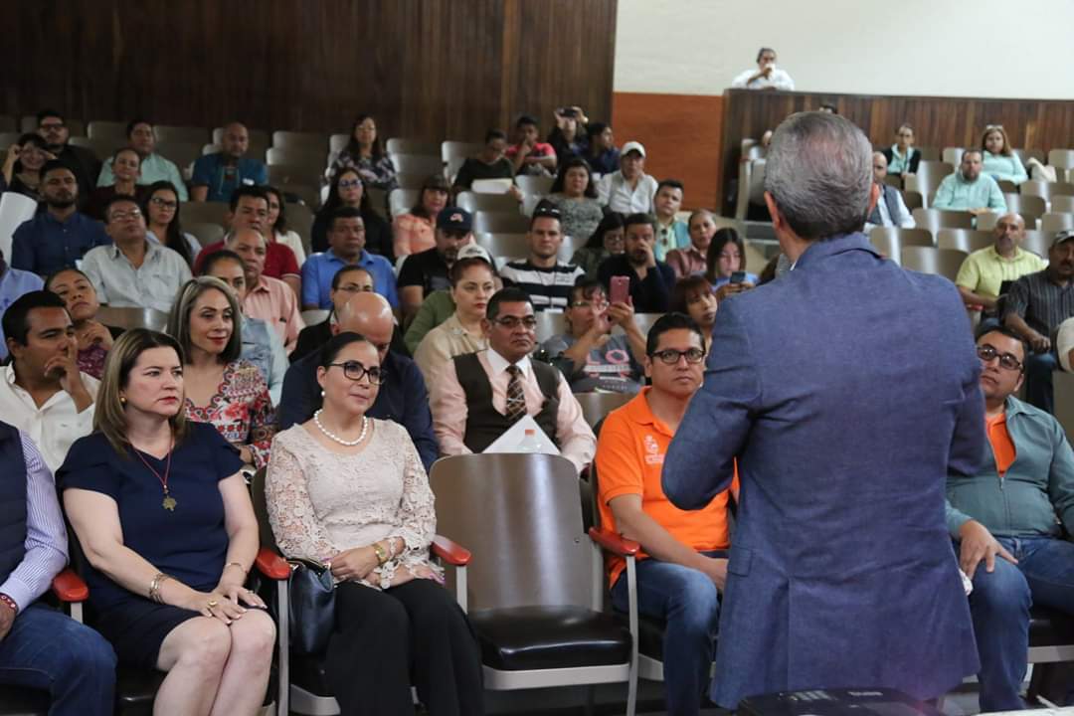28 DE MARZO 2019. CAPACITACIÓN PARA LA ENTREGA DEL PROGRAMA “RECREA, EDUCANDO PARA LA VIDA”
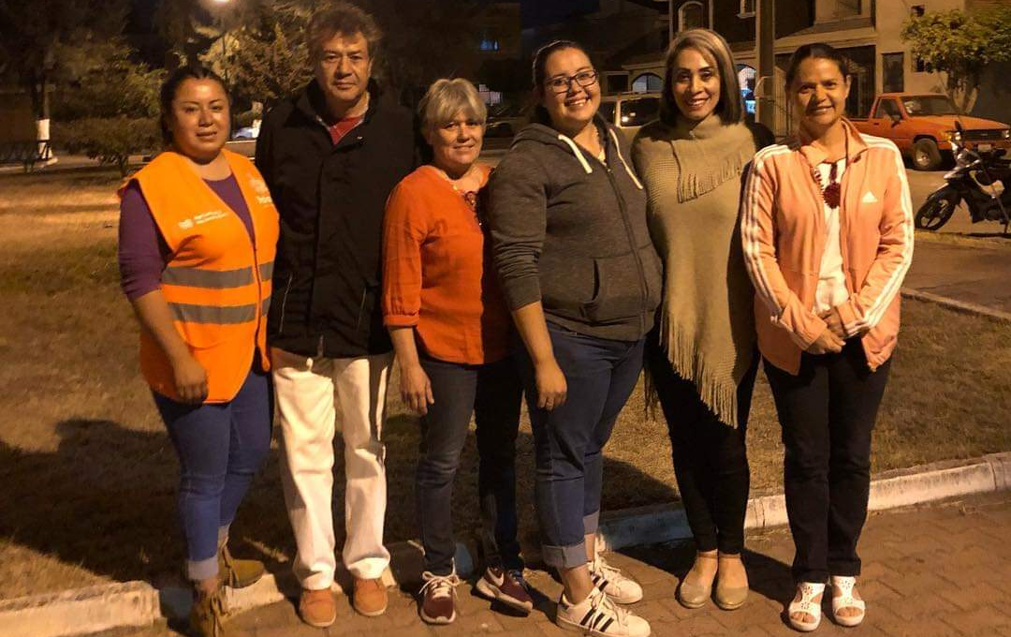28 DE MARZO 2019. CONFORMACIÓN DE MESA DIRECTIVA DE LA COLONIA HACIENDA.
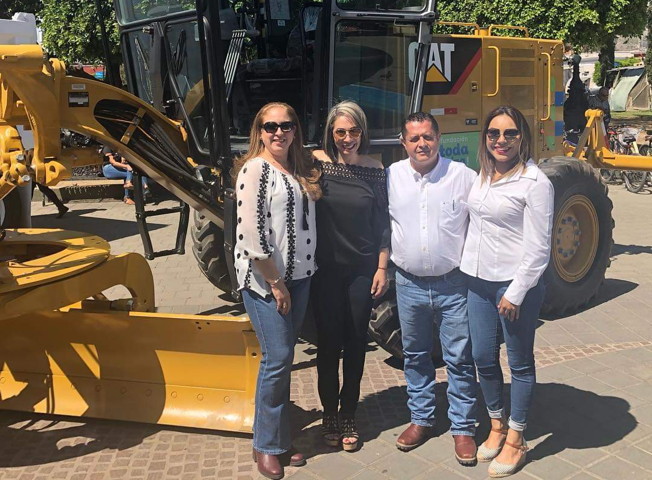29 DE MARZO 2019. ENTREGA DE MAQUINARIA A ZAPOTLÁN EL GRANDE POR EL GOBERNADOR DEL ESTADO ENRIQUE ALFARO.
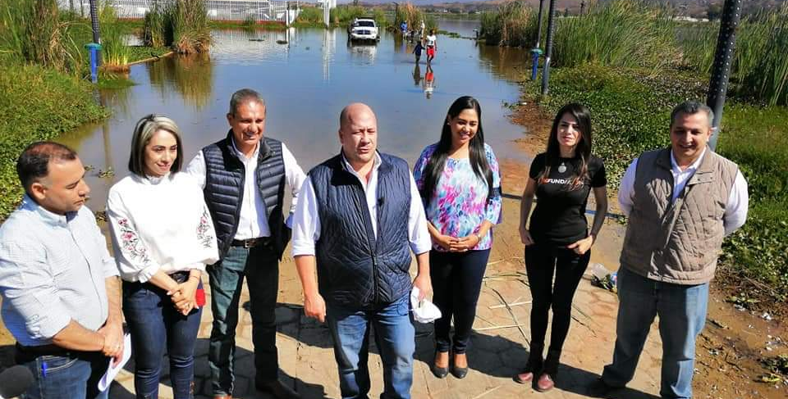30 DE MARZO 2019. RECORRIDO POR LA LAGUNA DE ZAPOTLÁN, CON EL GOBERNADOR DEL ESTADO ENRIQUE ALFARO, EL SECRETARIO DE LA SADER ALBERTO ESQUER Y EL PRESIDENTE MUNICIPAL DE ZAPOTLÁN EL GRANDE PEPE GUERRERO.
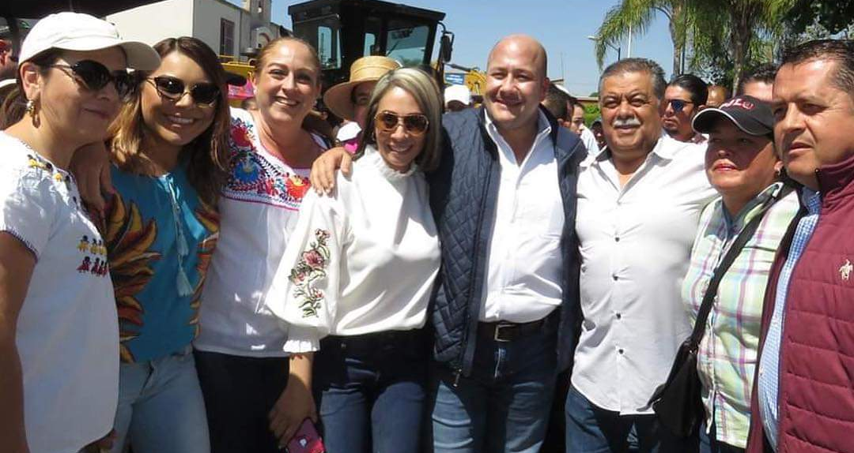30 DE MARZO 2019. ENTREGA DE MAQUINARIA EN GOMEZ FARIAS, JALISCO POR EL GOBERNADOR ENRIQUE ALFARO Y EL SECRETARIO DE LA SADER ALBERTO ESQUER.

